النشرة الرسمية رقم 19 المؤرخة في 08/02/2026

الأمانة العامة

مراسلات الاتحاد الجزائري لكرة القدم

- مراسلة الاتحاد الجزائري بخصوص برنامج انعقاد الجمعيات العامة للرابطات.
- دعوة لحضور حفل عرض مجسم كأس العالم 2026 بالجزائر.

مراسلات الأندية

- الجمعية الرياضية (WRB)، فيما يخص التحكيم.
- الجمعية الرياضية (JSBBE)، فيما يخص طلب ثلاثي تحكيم لمباراة الأكابر (WRHB/JSBBE) يوم 05/02/2026.
- الجمعية الرياضية (WRHB)، فيما يخص التحكيم.
- مراسلة فريق شباب الابيار FCEB لتصحيح نتيجة المباراة التي جمعت فريقهم بفريق الوداد الرياضي القبة WRK لفئة اقل من 20 سنة المبرمجة يوم 25/10/2025 .
- مراسلة نادي شباب سيدي موسى CBSM لتصحيح نتيجة مباراة فريقهم لفئة اقل من 18 سنة.
الرئيس الأمين العام
و لد عمار جميل شناق احمد

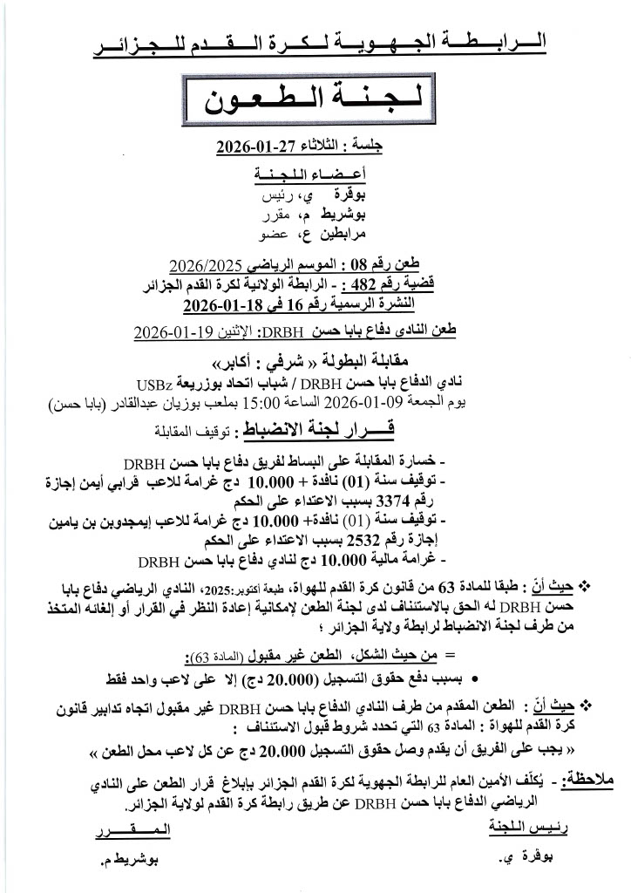

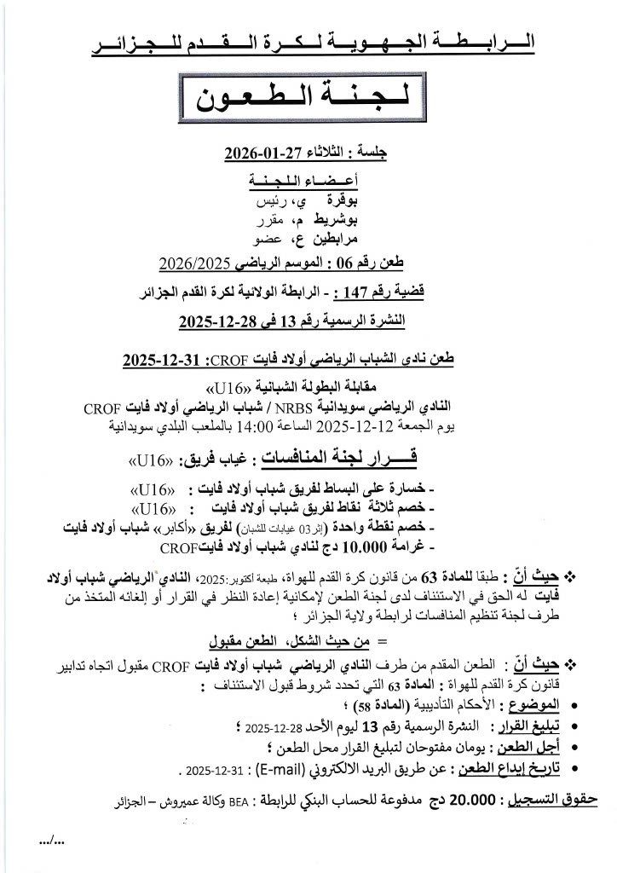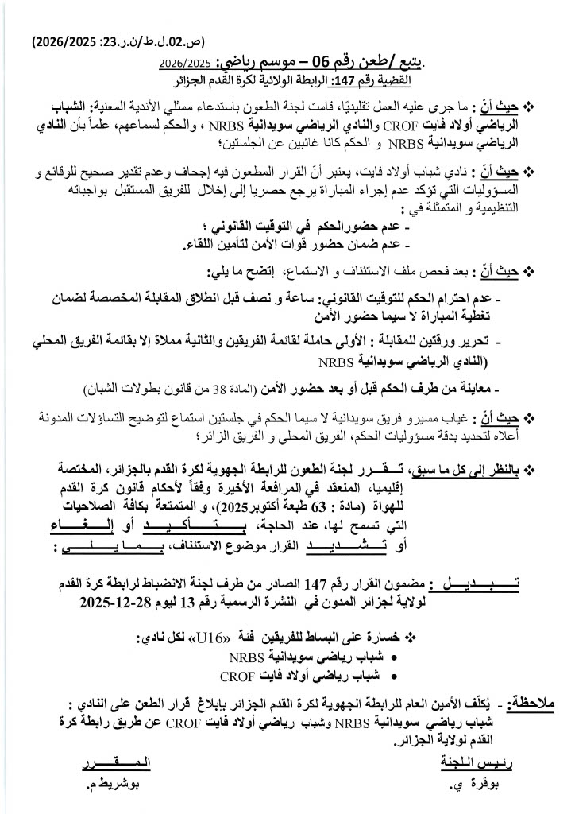

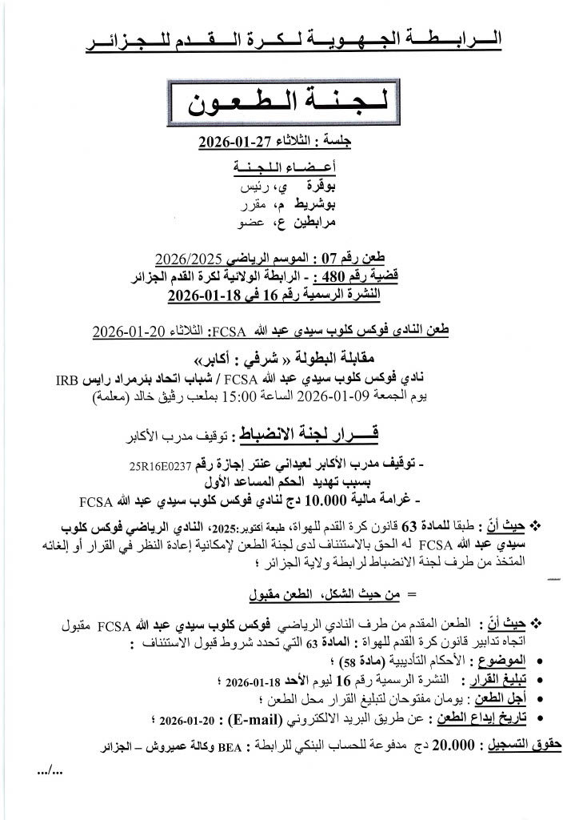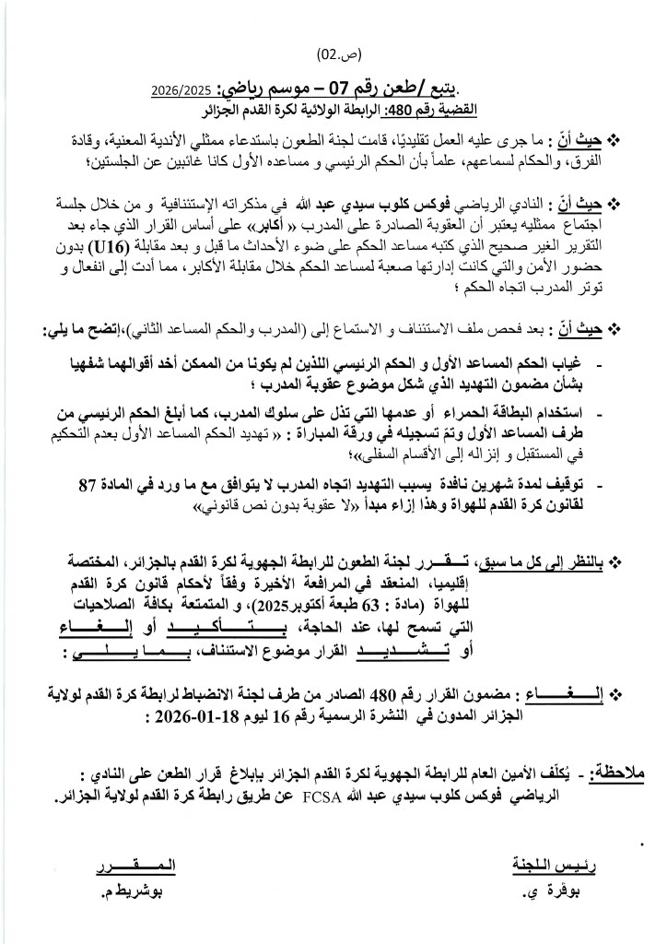

لــــجـــنــة الإنــــضـــبــاط

محضر جلسة رقم 20
الإثنين 02 فيفري 2026

أعضاء اللجنة، السادة :

- بوروبة جمال | رئيس
- بونازو رابح | كاتب
- غانم أحمد | عضو
- خايس عبد الرّحمان | عضو

جـــدول الأعــمــال
- جلسات إستماع
- دراسة البريد الوارد
- تصحيح
- إضافة
- قرار
- إستكمال قضية
- معالجة القضايا
- حصيلة الجلسة

- جـــلسات استماع:
نجم رياضي حميز ESH – تم تقديم التوضيحات اللازمة
نصر رياضي بلدية بوروبة NRBB -تم تقديم التوضيحات اللازمة

- تصحيح:
قضية رقم 589 يوم 24/01/2026 ن.ر.بوروبة / ا.ر.ش.جسر قسنطينة اكابر
تقرأ: كويدري محمد مدرب ن.ر.ب.بوروبة لعب سلبي
بدلا من: احتجاج على قرار الحكم+5000دج غرامة
..... الباقي دون تغيير.........

قضية رقم 573 يوم 23/01/2026 ن.ر.حميز / ج.ص.برج بحري اكابر
تقرأ: نجم رياضي حميز
بدلا من: نجم رياضي محمد باي رغاية
تقرأ: جيل صاعد برج بحري
بدلا من: اتحاد رياضي العالية
..... الباقي دون تغيير.........
قضية رقم 590 يوم 24/01/2026 ش.ر.حي نصر / ش.ر.اولاد معمرية اكابر
تقرأ: شبيبة رياضية اولاد معمرية
بدلا من: نجم رياضي حميز
..... الباقي دون تغيير.........

قضية رقم 920 NRBri – CSSM ليوم 16/01/2026 (فئة أقل من 20 سنة)
تقرأ: أحفير مصطفى رخصة رقم 7951 NRBri
بدلا من: صادقي عبد الكريم رخصة رقم 4603 NRBri

..... الباقي دون تغيير.........

- إضافة:
القضية رقم 558 يوم 20/01/2026 JSHD / ACDB اكابر

النادي : JSHD -
اللقب و الإسم | رقم الرّخصة | العقوبة | المخالفة المرتكبة
بن ثليجان عبد المؤمن | 4787 | إنذار | لعب خطير

- قرار رقم 03:

- تبعا للمراسلة الواردة إلى اللجنة، و المتعلقة بإشراك لاعب معاقب في مباراة رسمية
- حيث أنه حسب مضمون المراسلة، فإن اللاعب نيشان زكرياء رخصة رقم 6148 من فريق الأكابر لنادي هلال بلدية المحمدية HBM قد شارك في مباراة رسمية و هو معاقب
- حيث أنه بمناسبة مباراة ن.ر.الحميز و ه.ب.المحمدية ليوم 09-01-2026 تحصل هذا اللاعب على عقوبة مقابلة واحدة نافذة بسبب طرده لجمعه بطاقتين صفراروين (القضية رقم 487، المحضر رقم17 ليوم 15 جانفي (2026
- حيث أنه وفقا لقانون كرة القدم للهواة، لا سيما المادة 74 منه فإن إستنفاذ العقوبة الألية للطرد تكون مباشرة في اللقاء الموالي
- حيث أن هذا اللاعب كان عليه إستنفاذ عقوبته خلال اللقاء الموالي مباشرة
- حيث أن هذا اللاعب قد شارك كلاعب أساسي في المباراة الموالية التي جرت بتاريخ 15 جانفي 2026 و التي جمعت بين فريقه و فريق ن.ر.م.ب.الرغاية ESMBR و هو تحت طائلة العقوبة
- حيث أنه بمشاركته في هذه المقابلة و هو معاقب قد خرق قواعد المشاركة في المقابلات الرسمية المعتمدة في قانون كرة القدم للهواة
- حيث أن هذه المقابلة قد إنتهت بنتيجة 05 أهداف مقابل 00 لصالح فريق HBM
و عليه، تقرر اللجنة :
- خسارة المقابلة لفريق HBM و إلغاء الأهداف المسجلة، دون منح الفوز لفريق ESMBR (المادة 67)
- نيشان زكرياء رخصة رقم 6148 HBM (03) مقابلات نافذة (المادة 67)
- زحاف أحمد الكاتب العام رخصة رقم D0082 HBM (02) شهرين نافذين (المادة 67)
- 20.000 دج غرامة لفريق HBM (المادة 67)

- إستكمال قضايا:

إستكمال القضية رقم967: مباراة ا.ك.وادسمار = ن.ر.حميز ليوم 23-01-2026 (اقلمن16سنة)
بعد الإطلاع على ورقة المقابلة
بعد الإطلاع على تقرير الحكم
بعد الإستماع إلى الحكم
بعد الإستماع إلى الرئيس و إلى الكاتب العام لنادي ESHamiz
حيث أنه بعد نهاية المقابلة وأثناء توجه الحكم إلى غرفة تغيير الملابس، توجه نحوه كل من اللاعب عليوان عبد الرحمان رخصة رقم 1892 ESHamiz و اللاعب عقلوش نصر الدين رخصة رقم 0276 ESHamiz و قاما بطرحه أرضا و الإعتداء عليه
حيث أن اللاعب عليلي عبد الوهاب رخصة رقم 0280 ESHamiz قام بالإعتداء بعنف على الحكم مسببا له كدمات و جروح في أنحاء متفرقة من جسده
حيث أن الحكم قدم شهادة عجز لمدة 6 أيام
حيث أن كل من اللاعبين بن شايب عبد المالك رخصة رقم 0286 و عزوز خليل عبد الرحمان رخصة رقم 2253 و شوار أيوب رخصة رقم 0288 من فريق ESHamiz شاركوا في الإعتداء على الحكم
حيث أن مدرب فئة أقل من 16 سنة لم يتدخل لإيقاف لاعبيه أثناء الإعتداء على الحكم
و عليه، تقرر اللجنة ما يلي :
النادي : نجم رياضي حميز -
اللقب و الإسم | رقم الرّخصة | العقوبة | المخالفة المرتكبة
عليلي عبد الوهاب | 0280 | 18 شهرا نافذة + 10.000 دج غرامة | الإعتداء على الحكم مسببا له عجز جسدي
عليوان عبد الرحمان | 1892 | 1 سنة نافذة + 10.000 دج غرامة | الإعتداء على الحكم
عقلوش نصر الدين | 0276 | 1 سنة نافذة + 10.000 دج غرامة | الإعتداء على الحكم
بن شايب عبد المالك | 0286 | 09 أشهر نافذة + 10.000 دج غرامة | المشاركة في الإعتداء على الحكم
عزوز خليل عبد الرحمان | 2253 | 09 أشهر نافذة + 10.000 دج غرامة | المشاركة في الإعتداء على الحكم
شوار أيوب | 0288 | 09 أشهر نافذة + 10.000 دج غرامة | المشاركة في الإعتداء على الحكم
طايبة مراد | مدرب | توبيخ (Blâme)يدرج في ملفه التدريبي

معالجة الـــقـــضايـــا
القسم ماقبل الشرفي" الأكابر "
القضية رقم559: مباراة TRBB = ARBEE ليوم 27-01-2026 (أكابر)
النادي : TRBB -
اللقب و الإسم | رقم الرّخصة | العقوبة | المخالفة المرتكبة
سمون بلقاسم | 7774 | إنذار | لعب سلبي

القضية رقم600: مباراة ESE = OHB ليوم 27-01-2026 (أكابر)
النادي : OHB -
اللقب و الإسم | رقم الرّخصة | العقوبة | المخالفة المرتكبة
لعمري فارس | 2034 | إنذار | لعب سلبي
عوج ادم | 11915 | إنذار | لعب سلبي
النادي : ESE -
اللقب و الإسم | رقم الرّخصة | العقوبة | المخالفة المرتكبة
عيادي اسامة | 5237 | إنذار | لعب سلبي
هامل احمد وليد | 5223 | إنذار | لعب سلبي

" الفئات الشبانية "
قسم ماقبل الشرفي
القضية رقم1012: مباراة USMKh = CSDek ليوم 27-01-2026 (اقل من18 سنة)
النادي : USMKh -
اللقب و الإسم | رقم الرّخصة | العقوبة | المخالفة المرتكبة
اصنامي حسام | 7420 | 01 مباراة نافذة | جمع بطاقتين صفراوتين
النادي : CSDek -
اللقب و الإسم | رقم الرّخصة | العقوبة | المخالفة المرتكبة
مداح يحي | 3341 | 01 مباراة نافذة | جمع بطاقتين صفراوتين

- حـصـيـلـة الـجـلـسـة

الشبان | الأكابر | الـتـعـيـيـن
01 | 02 | - عدد القضايا
01 | 01 | - جلسات الإستماع
/ | 05 | - بطاقات صفراء
02 | / | - بطاقات حمراء
06 | / | - إعتداء على الحكم
01 | / | - توبيخ

الرئيس الكاتب
ج.بوروبة ر.بونازو

اللجنة الولائية للتحكيم ـ رابطة ولاية الجزائر

تاريخ الجلسة: الأربعاء 04/02/2026

الأعضاء الحاضرون، السادة:
● السيد: براني ناصر ـ رئيس
● السيد: حاج مكناش عبد المجيد ـ كاتب
● السيد: جودي إبراهيم ـ عضو
● السيد: حداد مزيان ــ عضو
● السيد: حنيفي عبد المجيد ـ مكلف بالتكوين
● السيد: حبيلي نسيم ـ عضو
● السيد: العوفي نور الدين ـ عضو
افتتحت الجلسة الأسبوعية على الساعة الثانية بعد الزوال من طرف رئيس اللجنة السيد براني ناصر،
وبعد الترحيب بالأعضاء الحاضرين، قام بقراءة جدول الأعمال والبريد الوارد.

♦ جــدول الأعمــال:
♦ دراسة البريد الوارد.
♦ استقبال النوادي.
♦ استقبال الحكام.
♦ المداولات:
♦ دراسة البريد الوارد:
ــ مراسلات الربطات:
● مراسلة رابطة ولاية تيبازة لكرة القدم، بخصوص تعيين ثلاثي التحكيم لمباراة صنف الأكابر في إطار بطولة ولاية تيبازة،
القسم الشرفي، ليوم السبت 07/02/2025 بملعب القليعة. مدون

ــ مراسلات النوادي:
● الجمعية الرياضية (WRB)، فيما يخص التحكيم. مدون
● الجمعية الرياضية (JSBBE)، فيما يخص طلب ثلاثي تحكيم لمباراة الأكابر (WRHB/JSBBE) يوم 05/02/2026. مدون
● الجمعية الرياضية (WRHB)، فيما يخص التحكيم. مدون

ــ مراسلات الحكام:
● السيد: رمضاني أحمد ، بخصوص مباراة U20 (JSOM/EBH)، يوم 23/01/2026. مدون
● السيد: أوراري ريان ، بخصوص مباراة U18 ( CREA / JSBBE)، يوم 23/01/2026.مدون
● السيد: بلاوي محمد، بخصوص عدم إجراء مباراة 16U ( CRBH / JSMR)، يوم 23/01/2026.مدون
● السيد: سيليني أنس ، بخصوص عدم إجراء مباراة U20 ( CRHB / IRBMaq)، يوم 24/01/2026.مدون
● السيد: بوشرنوح يوسف، بخصوص عدم إجراء مباراة U20 (IRBMad / TRBB)، يوم 24/01/2026.مدون
● السيد: مسيعد أسامة، بخصوص عدم إجراء مباراة 16U ( CRR / JFAT)، يوم 24/01/2026.مدون
● السيد: حدادة ياسين ، بخصوص مباراة U16 ( OKOS / ESH)، يوم 23/01/ 2026 بملعب الحميز.مدون
● السيد: لزغد فاتح ، بخصوص عدم إجراء مباراة U20 ( AASR / AUCR)، يوم 24/01/2026.مدون
● السيد: عبدوني سمير، بخصوص مباراة U20 (CSSM/M.Douera)، يوم23 /01/2026. مدون
● السيد: طرايدية ونيس ، بخصوص مباراة U20 ( CSHSA / USAB)، يوم 17/01/2026.مدون
● السيد: بن صاري اسحاق، فيما يخص مباراة فئة الأكابر (WAKh/FAB)، يوم 23/01/2026.مدون
● السيد: مزيري أمير، فيما يخص مباراة فئة الأكابر (JSDr/JSMS)، يوم 24/01/2026.مدون
● السيد: خثير أحمد رؤوف ، فيما يخص مباراة فئة الأكابر (AASR/CRBench)، يوم 22/01/2026.مدون
● السيد: عيادي عماد الدين ، فيما يخص مباراة نشاطه التحكيمي. مدون
● السيد: لزغد فاتح ، بخصوص مباراة U18 ( JSOMa / ESMBR)، يوم 03/01/2026.مدون
● السيد: غماز حسين ، فيما يخص مباراة نشاطه التحكيمي. مدون

♦ جلسات استماع:
＊ استقبال النوادي:
● الجمعية الرياضية (CRDunes)، ممثلة بالسيد معوش فوزي (مسير)، بخصوص مباراة u20 (CRD/WRHB)
يوم 22/12/2025. مدون
● الجمعية الرياضية (WRHB)، ممثلة بكاتب الفريق، بخصوص التحكيم. مدون
● الجمعية الرياضية ( NRBouchaoui)،ممثلة بكاتب الفريق، بخصوص التحكيم. مدون

＊ استقبال الحكام:
• السيد: بورزمة مراد، فيما يخص نشاطه التحكيمي. مدون
＊ استدعاء الحكام: السادة: رحال خالد، بن عبدي عبد النور، ليعاشة بلال. قريشي سيف الدين. لجلسة يوم الأربعاء 11 فيفري 2026.
＊ حكام غير مستعملين: بن مجدوب سامي. واضح أيمن.

＊ الوضع في حالة الاستيداع:
الحــكام | الفترة | الأسباب
ـ السيد: مهني أمين بلقاسم | الثلاثاء 27/01/2026 | عائلية
ـ السيد: كاكي نسيم | طيلة فترة الامتحانات الجامعية | دراسية
ـ السيد: بن وطاس بلال | أيام 29ـ30ـ31 جانفي 2026 | صحية
ـ السيد: بوقرط محمد | من يوم 29 جانفي إلى غاية يوم 03 فيفري 2026 | دراسية
ـ السيد: خنشلاوي رفيق | كل أيام الخميس | دراسية
ـ السيد: بوخداش حمزة | الجمعة 30 / 01 / 2026 | عائلية
ـ السيد: بوشباح رستم | الجمعة 30 جانفي ــ الجمعة 06 فيفري 2026 | دراسية
ـ السيد: بوشباح إياد رسيم | الجمعة 30 جانفي ــ الجمعة 06 فيفري 2026 | دراسية
ـ السيد: زعبوب رسيم | يومي الجمعة والسبت 06 و 07 فيفري 2026 | شخصية
ـ السيد: شعبان بوعلام | الجمعة 06 فيفري 2026 | مهنية
ـ السيد: بورقعة عبد اللطيف | الجمعة 06 فيفري 2026 | مهنية
ـ السيد: كاكي نسيم | كل أيام السبت | دراسية
ـ السيد: بوروح أنس | الجمعة 06 فيفري 2026 | دراسية
ـ السيد: برادع محمد هيثم | الخميس والجمعة 05و06 فيفري 2026 | عائلية
ـ السيد: حمري زكريا | الخميس 05 فيفري 2026 | دراسية
ـ السيد: أولخيار عبد الغاني | من يوم 05 فيفري إلى يوم 22 فيفري 2026 | أداء العمرة

♦ تكوين الحكام:
• وفي إطار المحاضرة رقم 14، المقررة يوم الخميس 05 فيفري 2026، سيتم تقديم موضوع: " سلطة الحكم، وشخصيته "
من طرف أعضاء خلية تكوين الحكام لدى الرابطة الولائية الجزائر.
• في إطار التكوين القاعدي للحكام الشباب، تنطلق عملية التكوين لدفعة جديدة باسم المرحوم قاسمي مروان (حكم فدرالي)،
بدايةً من هذا الجمعة 06 فيفري 2026، بالمقر القديم للرابطة، تحت إشراف أعضاء اللجنة المكلفة بالتكوين.

الإحصائيات أغلقت بتاريخ: 04/02/2026

العنوان | العدد
ــ عدد المباريات التي لعبت: القسم الشرفي | 381
ــ عدد المباريات التي لعبت: القسم ما قبل الشرفي | 294
ــ عدد المباريات التي لعبت: كأس الولاية | 04
ــ عدد المباريات التي لعبت: فئة الشباب | 1961
ــ عدد المباريات التي لعبت: فئة أقل من 09 سنة | 01
ــ عدد المباريات التي لعبت: فئة أقل من 11 سنة | 07
ــ عدد المباريات التي لعبت: فئة أقل من 13 سنة | 203
ــ عدد المباريات التي لعبت: فئة أقل من 14 سنة | 43
ــ الحكام الرئيسيون المستعملون | 675
ــ الحكام المساعدون المستعملون | 1350
ــ استقبال النوادي | 12
ــ استقبال الحكام | 44
ــ رسائل النوادي | 31
ــ رسائل الحكام | 70
ــ غيابات الحكام | 25
ــ طلب الإحالة على الاستيداع | 172
ــ استدعاء الحكام | 28
ــ تقرير محافظي المباريات | 16

▪ تم دراسة جدول الأعمال، وإنجاز التعيينات لأيام الخميس والجمعة والسبت 05 ، 06 ، 07 جانفي 2026.
رفعت الجلسة في يومها على الساعة 00:20.

رئيس اللجنة كاتب اللجنة
براني ناصر حاج مكناش عبد المجيد

لجنة تنظيم المنافسات
محضر إجتماع رقم 18
جلسة يوم 03/02/2026

أعضاء اللجنة الحاضرين:
• السيد: زيتوني قريـشـــــي )رئيس(
• السيد: طـــوبال جـمــــــال ) كاتب(
• السيد: شـــرادي بـوعـــلام )عضو(
• السيد: ســــعودي مــحـــمـد )عضو(
• السيد: يــــونسـي ســــعيد ( عضو )
السيد : حابس سيد علي ( عضو)
جدول الأعمال :
- البريد الوارد .
- سماع ممثلي الأندية .
- نشر نتائج مقابلات الفئات الشبانية .
- نشر ترتيب الأندية .
الــــبــــريــــد الـــــوارد
1- مراسلة فريق شباب الابيار FCEB لتصحيح نتيجة المباراة التي جمعت فريقهم بفريق الوداد الرياضي القبة WRK لفئة اقل من 20 سنة المبرمجة يوم 25/10/2025 . ( تم القيام باللازم )
2- مراسلة نادي شباب سيدي موسى CBSM لتصحيح نتيجة مباراة فريقهم لفئة اقل من 18 سنة ( تم القيام باللازم ) .
سماع ممثلي الأندية
- تم السيد عويسي توفيق رئيس نادي النجم الرياضي أولاد فايت ESOF بخصوص نتائج فريقهم لفئة الاكابر .
- تم سماع السيد حدادي رياض مدرب فريق جمعية اتحاد رويبة AUCR لفئة اقل من 18 سنة بسبب مباراة فريقهم التي خسروها على البساط .

تم اقفال المحضر بتاريخ 03/02/2026 على الساعة 14:00 .
نــتـــائـــج مباريات المتأخرة فئة أكابر (ما قبل الـشرفي )

RENCONTRES |  | RESULTATS | REPRISE | DIVISIONS
ARBEE | TRBB | 1.1 | 9ème JOURNEE | PRE-HONNEUR 3
OHB | ESEA | 1.0 | 12ème JOURNEE | PRE-HONNEUR 5

نــتـــائـــج مباريات المتأخرة فئة الشباب (ما قبل الـشرفي )

RENCONTRES |  | U20 | U18 | U16 | REPRISE | DIVISIONS
WRHB | CREA | NJ | / | NJ | 8ème JOURNEE | PRE-HONNEUR 2
JSHD | JSBBE | / | / | 2.5 | 7ème JOURNEE | PRE-HONNEUR 2

جـــــدول تـــــرتيب بــــــطـــــــولة الأكابر قسم الـشرفي (بكل تحفظ)
CLASSEMENT DIVISION D’HONNEUR = 1ER GROUPE
Rang | Equipes | Pts | J | G | N | P | BP | BC | Diff | Observations
1er | NRBou | 40 | 16 | 13 | 01 | 02 | 35 | 15 | 20
2ème | NRDI | 38 | 16 | 12 | 02 | 02 | 33 | 14 | 19
3ème | CROF | 35 | 16 | 11 | 02 | 03 | 37 | 19 | 18
4ème | IRBir | 34 | 16 | 10 | 04 | 02 | 25 | 10 | 15
5ème | IRHD | 30 | 16 | 08 | 06 | 02 | 24 | 13 | 11
6ème | ARST | 22 | 16 | 06 | 04 | 06 | 36 | 26 | 10
7ème | FCSA | 19 | 16 | 05 | 04 | 07 | 17 | 14 | 03
8ème | ODM | 18 | 16 | 05 | 03 | 08 | 22 | 32 | -10
9ème | NRBS | 17 | 16 | 05 | 02 | 09 | 19 | 33 | -14
10ème | JSSH | 16 | 16 | 05 | 01 | 10 | 18 | 31 | -13
11ème | JSBAB | 15 | 16 | 04 | 03 | 09 | 20 | 24 | -04
12ème | FCEB | 15 | 16 | 04 | 03 | 09 | 14 | 29 | -15
13ème | ESOF | 12 | 16 | 03 | 03 | 10 | 14 | 25 | -11
14ème | ADI | 05 | 16 | 01 | 02 | 13 | 12 | 41 | -29

CLASSEMENT HONNEUR = 2ème GROUPE
Rang | Equipes | Pts | J | G | N | P | BP | BC | Diff | Observations
1er | RCBir | 39 | 16 | 12 | 03 | 01 | 39 | 10 | 29
2ème | WRK | 35 | 16 | 10 | 05 | 01 | 30 | 12 | 18
3ème | RCBz | 32 | 16 | 09 | 05 | 02 | 25 | 11 | 14
4ème | CREH | 29 | 16 | 09 | 02 | 05 | 34 | 20 | 14
5ème | USBz | 28 | 16 | 09 | 01 | 06 | 23 | 22 | 01
6ème | FCH | 26 | 16 | 07 | 05 | 04 | 23 | 17 | 06
7ème | NRB | 22 | 16 | 06 | 04 | 06 | 20 | 17 | 03
8ème | CBSM | 22 | 16 | 06 | 04 | 06 | 23 | 22 | 01
9ème | NRBB | 20 | 16 | 05 | 05 | 06 | 18 | 21 | -03
10ème | WRB | 19 | 16 | 05 | 04 | 07 | 22 | 25 | -03
11ème | WAC | 16 | 16 | 04 | 04 | 08 | 19 | 30 | -11
12ème | DRBH | 15 | 16 | 03 | 06 | 07 | 24 | 28 | -04
13ème | USPGC | 06 | 16 | 01 | 03 | 12 | 09 | 34 | -25
14ème | OKOS | 01 | 16 | 00 | 01 | 15 | 13 | 53 | -40

CLASSEMENT HONNEUR = 3ème GROUPE
Rang | Equipes | Pts | J | G | N | P | BP | BC | Diff | Observations
1er | ASCE | 43 | 16 | 14 | 01 | 01 | 45 | 03 | 42
2ème | USZSM | 38 | 16 | 12 | 02 | 02 | 43 | 15 | 28
3ème | FCB | 36 | 16 | 11 | 03 | 02 | 27 | 08 | 19
4ème | ESH | 32 | 16 | 10 | 02 | 04 | 32 | 21 | 11
5ème | JSBB | 27 | 16 | 07 | 06 | 03 | 29 | 16 | 13
6ème | HBM | 24 | 16 | 07 | 03 | 06 | 28 | 21 | 07
7ème | AREH | 22 | 16 | 05 | 07 | 04 | 21 | 23 | -02
8ème | ACR | 20 | 16 | 06 | 02 | 08 | 22 | 31 | -09
9ème | CRHN | 16 | 16 | 04 | 05 | 07 | 23 | 26 | -03
10ème | JSOM | 16 | 16 | 04 | 04 | 08 | 17 | 21 | -04
11ème | CRBH | 15 | 16 | 04 | 03 | 09 | 13 | 28 | -15
12ème | IREA | 12 | 16 | 03 | 03 | 10 | 17 | 36 | -19
13ème | ESMBR | 08 | 16 | 02 | 02 | 12 | 18 | 35 | -17
14ème | NBM | 04 | 16 | 01 | 01 | 14 | 11 | 62 | -51

جـــــدول تـــــرتيب بــــــطـــــــولة الأكابر قسم ما قبل الـشرفي (بكل تحفظ)
CLASSEMENT PRE-HONNEUR = 1ER GROUPE
Rang | Equipes | Pts | J | G | N | P | BP | BC | Diff | Observations
1er | CTZR | 39 | 13 | 13 | 00 | 00 | 50 | 6 | 44
2ème | AASR | 30 | 13 | 09 | 03 | 01 | 31 | 10 | 21
3ème | AUCR | 24 | 13 | 07 | 03 | 03 | 29 | 18 | 11
4ème | CRBen | 24 | 13 | 07 | 03 | 03 | 26 | 17 | 09
5ème | CRS | 17 | 13 | 05 | 02 | 06 | 20 | 13 | 07
6ème | CRH | 13 | 13 | 03 | 04 | 06 | 19 | 25 | -06
7ème | JSMR | 11 | 12 | 03 | 02 | 07 | 15 | 26 | -11
8ème | CRDer | 10 | 12 | 03 | 01 | 08 | 14 | 28 | -14
9ème | WRDBK | 10 | 13 | 02 | 04 | 07 | 14 | 31 | -17
10ème | IRBAT | 02 | 13 | 01 | 00 | 12 | 13 | 57 | -44

CLASSEMENT PRE-HONNEUR = 2ème GROUPE
Rang | Equipes | Pts | J | G | N | P | BP | BC | Diff | Observations
1er | WRHB | 32 | 12 | 10 | 02 | 00 | 36 | 05 | 31
2ème | JSBBE | 30 | 11 | 10 | 00 | 01 | 30 | 09 | 21
3ème | JSHD | 22 | 11 | 07 | 01 | 03 | 20 | 11 | 09
4ème | CREA | 19 | 12 | 06 | 01 | 05 | 19 | 22 | -03
5ème | JSMBach | 14 | 11 | 03 | 05 | 03 | 23 | 26 | -03
6ème | AK | 13 | 12 | 03 | 04 | 05 | 16 | 18 | -02
7ème | CRHB | 12 | 12 | 03 | 03 | 06 | 13 | 17 | -04
8ème | ACDB | 05 | 11 | 01 | 02 | 08 | 06 | 24 | -18
9ème | IRBMaq | 01 | 12 | 00 | 01 | 11 | 10 | 35 | -25
10ème | CRDunes | 00 | 00 | 00 | 00 | 00 | 00 | 00 | 00

CLASSEMENT PRE-HONNEUR = 3ème GROUPE
Rang | Equipes | Pts | J | G | N | P | BP | BC | Diff | Observations
1er | JSB | 27 | 12 | 08 | 03 | 01 | 30 | 10 | 20
2ème | FAB | 27 | 11 | 08 | 03 | 00 | 20 | 04 | 16
3ème | WAKh | 20 | 12 | 05 | 05 | 02 | 20 | 13 | 07
4ème | IRBMes | 19 | 12 | 05 | 04 | 03 | 20 | 14 | 06
5ème | RCH | 16 | 11 | 05 | 01 | 05 | 19 | 19 | 00
6ème | OMSE | 16 | 11 | 05 | 01 | 05 | 20 | 22 | -02
7ème | UM | 10 | 11 | 03 | 01 | 07 | 11 | 20 | -09
8ème | ARBEE | 05 | 11 | 01 | 02 | 08 | 11 | 29 | -18
9ème | TRBB | 01 | 11 | 00 | 01 | 10 | 05 | 29 | 24
10ème | IRM | 00 | 00 | 00 | 00 | 00 | 00 | 00 | 00

CLASSEMENT PRE-HONNEUR = 4ème GROUPE
Rang | Equipes | Pts | J | G | N | P | BP | BC | Diff | Observations
1er | TCBir | 31 | 11 | 10 | 01 | 00 | 43 | 05 | 38
2ème | CSD | 24 | 11 | 08 | 00 | 03 | 36 | 11 | 25
3ème | JRBA | 24 | 12 | 07 | 03 | 02 | 23 | 07 | 16
4ème | JM | 22 | 12 | 06 | 04 | 02 | 26 | 15 | 11
5ème | ESFC | 15 | 12 | 05 | 00 | 07 | 12 | 19 | -07
6ème | IRBOC | 12 | 12 | 03 | 03 | 06 | 16 | 35 | -19
7ème | USAB | 09 | 11 | 03 | 00 | 08 | 17 | 23 | -06
8ème | JSM | 07 | 12 | 03 | 01 | 08 | 10 | 31 | -21
9ème | CSHSA | 00 | 00 | 00 | 00 | 00 | 00 | 00 | 00
10ème | USMKh | 00 | 00 | 00 | 00 | 00 | 00 | 00 | 00

CLASSEMENT PRE-HONNEUR = 5ème GROUPE
Rang | Equipes | Pts | J | G | N | P | BP | BC | Diff | Observations
1er | CRSouidania | 25 | 12 | 08 | 01 | 03 | 30 | 13 | 17
2ème | JSDraria | 23 | 11 | 07 | 02 | 02 | 29 | 09 | 20
3ème | OHB | 23 | 11 | 07 | 02 | 02 | 20 | 12 | 08
4ème | JSMer Soleil | 20 | 12 | 05 | 05 | 02 | 15 | 13 | 02
5ème | ESEl achour | 18 | 11 | 06 | 00 | 05 | 13 | 20 | -07
6ème | ASTTelimly | 15 | 11 | 05 | 00 | 06 | 17 | 17 | 00
7ème | IRDjasr Kacentina | 10 | 11 | 02 | 04 | 05 | 07 | 17 | -10
8ème | CRMBirkhadem | 08 | 11 | 02 | 02 | 07 | 11 | 15 | -04
9ème | IRBMadania | 02 | 12 | 00 | 02 | 10 | 07 | 33 | -26

جـــــدول تـــــرتيب بــــــطـــــــولة الشــــــبان الأقسام الـشرفية (بكل تحفظ)

Classement Jeunes Honneur 1ER Groupe U.20
Rang | Equipes | Pts | J | G | N | P | BP | BC | Diff | Observations
1er | NRBou | 33 | 13 | 11 | 00 | 02 | 36 | 17 | 19
2ème | NRDI | 31 | 13 | 10 | 01 | 02 | 31 | 06 | 25
3ème | NRBS | 24 | 13 | 07 | 03 | 03 | 31 | 22 | 09
4ème | JSBAB | 23 | 13 | 07 | 02 | 04 | 21 | 20 | 01
5ème | CBSM | 20 | 13 | 06 | 02 | 05 | 18 | 24 | -06
6ème | ARST | 19 | 12 | 05 | 04 | 03 | 16 | 14 | 02
7ème | ADI | 15 | 12 | 05 | 00 | 07 | 19 | 21 | -02
8ème | ODM | 12 | 13 | 03 | 03 | 07 | 15 | 20 | -05
9ème | FCSA | 10 | 12 | 03 | 01 | 08 | 11 | 27 | -16
10ème | ESOF | 09 | 13 | 02 | 03 | 08 | 13 | 31 | -18
11ème | CROF | 03 | 13 | 00 | 03 | 10 | 08 | 32 | -24

Classement Jeunes Honneur 1ER Groupe U.18
Rang | Equipes | Pts | J | G | N | P | BP | BC | Diff | Observations
1er | CBSM | 32 | 13 | 10 | 02 | 01 | 37 | 05 | 32
2ème | ARST | 21 | 12 | 06 | 03 | 03 | 24 | 18 | 06
3ème | ODM | 21 | 13 | 06 | 03 | 04 | 21 | 21 | 00
4ème | NRDI | 20 | 13 | 06 | 02 | 05 | 18 | 19 | -01
5ème | ADI | 19 | 12 | 05 | 04 | 03 | 23 | 18 | 05
6ème | JSBAB | 18 | 13 | 05 | 03 | 05 | 19 | 14 | 05
7ème | NRBS | 16 | 13 | 04 | 04 | 05 | 26 | 29 | -03
8ème | NRBou | 14 | 13 | 04 | 02 | 07 | 19 | 25 | -06
9ème | CROF | 13 | 13 | 04 | 01 | 08 | 19 | 36 | -17
10ème | FCSA | 12 | 12 | 03 | 03 | 06 | 14 | 24 | -10
11ème | ESOF | 09 | 13 | 02 | 03 | 08 | 16 | 27 | -11

Classements Jeunes Honneur 1ER Groupe U.16
Rang | Equipes | Pts | J | G | N | P | BP | BC | Diff | Observations
1er | CROF | 34 | 13 | 11 | 01 | 01 | 39 | 16 | 23
2ème | NRBS | 28 | 13 | 09 | 01 | 03 | 34 | 17 | 17
3ème | NRDI | 24 | 13 | 07 | 03 | 03 | 20 | 10 | 10
4ème | CBSM | 24 | 13 | 08 | 00 | 05 | 26 | 17 | 09
5ème | ODM | 20 | 13 | 06 | 02 | 05 | 19 | 16 | 03
6ème | ARST | 19 | 12 | 06 | 02 | 04 | 20 | 17 | 03
7ème | ADI | 16 | 12 | 05 | 01 | 06 | 14 | 17 | -03
8ème | FCSA | 12 | 12 | 04 | 01 | 07 | 13 | 22 | -09
9ème | JSBAB | 10 | 13 | 03 | 01 | 09 | 09 | 18 | -09
10ème | ESOF | 07 | 13 | 02 | 01 | 10 | 09 | 26 | -17
11ème | NRBou | 07 | 13 | 02 | 01 | 10 | 12 | 39 | -27

Classements Jeunes Honneur 2ème Groupe U.20
Rang | Equipes | Pts | J | G | N | P | BP | BC | Diff | Observations
1er | HBM | 42 | 14 | 14 | 0 | 0 | 54 | 9 | 45
2ème | FCEB | 29 | 13 | 9 | 2 | 2 | 26 | 12 | 14
3ème | NRBB | 23 | 14 | 7 | 2 | 5 | 35 | 19 | 16
4ème | USZSM | 20 | 13 | 6 | 2 | 5 | 28 | 27 | 1
5ème | CREH | 19 | 13 | 5 | 4 | 4 | 22 | 22 | 0
6ème | FCH | 16 | 14 | 4 | 4 | 6 | 24 | 27 | -3
7ème | WRK | 14 | 13 | 4 | 2 | 7 | 16 | 28 | -12
8ème | WRB | 11 | 12 | 3 | 2 | 7 | 24 | 31 | -7
9ème | RCBir | 10 | 13 | 3 | 1 | 9 | 22 | 40 | -18
10ème | RCBz | 4 | 13 | 1 | 1 | 11 | 13 | 49 | -36

WRB-USZSM 8ème Journée – CREH –WRB 9ème Journée – WRK-FCEB et RCBir-RCBz 13è Journée

Classements Jeunes Honneur 2ème Groupe U.18
Rang | Equipes | Pts | J | G | N | P | BP | BC | Diff | Observations
1er | USZSM | 36 | 13 | 12 | 00 | 01 | 49 | 14 | 35
2ème | HBM | 30 | 14 | 10 | 00 | 04 | 41 | 10 | 31
3ème | FCH | 25 | 12 | 08 | 01 | 03 | 24 | 16 | 08
4ème | FCEB | 20 | 12 | 06 | 02 | 04 | 35 | 26 | 09
5ème | NRBB | 18 | 12 | 05 | 03 | 04 | 22 | 26 | -04
6ème | WRB | 17 | 11 | 05 | 02 | 04 | 25 | 29 | -04
7ème | WRK | 16 | 12 | 04 | 04 | 04 | 26 | 25 | 01
8ème | RCBz | 07 | 12 | 02 | 01 | 09 | 16 | 34 | -18
9ème | RCBir | 05 | 13 | 01 | 02 | 10 | 13 | 38 | -25
10ème | CREH | 03 | 13 | 00 | 03 | 10 | 10 | 43 | -33

Classements Jeunes Honneur 2ème Groupe U.16
Rang | Equipes | Pts | J | G | N | P | BP | BC | Diff | Observations
1er | USZSM | 38 | 14 | 12 | 02 | 00 | 56 | 9 | 47
2ème | FCH | 31 | 14 | 10 | 01 | 03 | 48 | 24 | 24
3ème | HBM | 31 | 14 | 10 | 01 | 03 | 30 | 16 | 14
4ème | NRBB | 24 | 14 | 07 | 03 | 04 | 45 | 25 | 20
5ème | RCBir | 19 | 13 | 06 | 01 | 06 | 23 | 26 | -03
6ème | FCEB | 15 | 13 | 05 | 03 | 05 | 39 | 32 | 07
7ème | WRB | 13 | 13 | 03 | 04 | 06 | 17 | 30 | -13
8ème | RCBz | 06 | 12 | 01 | 03 | 08 | 13 | 46 | -33
9ème | WRK | 04 | 12 | 01 | 01 | 10 | 14 | 44 | -30
10ème | CREH | 03 | 13 | 00 | 03 | 10 | 16 | 49 | -33

Classements Jeunes Honneur 3ème Groupe U.20
Rang | Equipes | Pts | J | G | N | P | BP | BC | Diff | Observations
1er | ESH | 33 | 13 | 11 | 00 | 02 | 65 | 11 | 54
2ème | ASCE | 26 | 11 | 08 | 02 | 01 | 37 | 11 | 26
3ème | ACR | 23 | 13 | 07 | 02 | 04 | 34 | 18 | 16
4ème | ESMBR | 21 | 14 | 06 | 03 | 05 | 31 | 29 | 02
5ème | JSBB | 21 | 12 | 06 | 03 | 03 | 24 | 22 | 02
6ème | CRBH | 21 | 11 | 07 | 00 | 04 | 23 | 22 | 01
7ème | CRHN | 14 | 12 | 04 | 02 | 06 | 26 | 27 | -01
8ème | JSOM | 10 | 11 | 03 | 01 | 07 | 20 | 33 | -13
9ème | OKOS | 09 | 13 | 02 | 00 | 11 | 12 | 58 | -46
10ème | USPGC | 08 | 12 | 02 | 02 | 08 | 15 | 41 | -26
11ème | IREA | 07 | 10 | 02 | 01 | 07 | 12 | 27 | -15

Classements Jeunes Honneur 3ème Groupe U.18
Rang | Equipes | Pts | J | G | N | P | BP | BC | Diff | Observations
1er | ESH | 34 | 12 | 11 | 01 | 00 | 53 | 08 | 45
2ème | ASCE | 26 | 11 | 08 | 02 | 01 | 35 | 03 | 32
3ème | ESMBR | 23 | 14 | 07 | 02 | 05 | 25 | 27 | -02
4ème | JSBB | 22 | 11 | 07 | 01 | 03 | 25 | 19 | 06
5ème | CRHN | 20 | 13 | 06 | 02 | 05 | 34 | 27 | 07
6ème | ACR | 17 | 12 | 05 | 02 | 05 | 16 | 20 | -04
7ème | USPGC | 13 | 12 | 04 | 01 | 07 | 19 | 27 | -08
8ème | IREA | 11 | 08 | 03 | 02 | 03 | 19 | 21 | -02
9ème | JSOM | 08 | 11 | 02 | 02 | 07 | 17 | 28 | -11
10ème | OKOS | 07 | 13 | 01 | 01 | 11 | 09 | 51 | -42
11ème | CRBH | 06 | 11 | 02 | 00 | 09 | 12 | 33 | -21

Classements Jeunes Honneur 3 ^{ème} Groupe U.16
Rang | Equipes | Pts | J | G | N | P | BP | BC | Diff | Observations
1er | ESH | 30 | 13 | 9 | 3 | 1 | 33 | 8 | 25
2ème | JSOM | 26 | 12 | 7 | 2 | 3 | 21 | 20 | 1
3ème | ASCE | 25 | 9 | 8 | 1 | 0 | 32 | 5 | 27
4ème | JSBB | 22 | 14 | 7 | 1 | 6 | 43 | 20 | 23
5ème | OKOS | 22 | 12 | 7 | 1 | 4 | 35 | 20 | 15
6ème | ESMBR | 22 | 14 | 7 | 1 | 6 | 24 | 25 | -1
7ème | CRBH | 14 | 11 | 3 | 2 | 6 | 15 | 20 | -5
8ème | USPGC | 13 | 13 | 4 | 1 | 8 | 16 | 46 | -30
9ème | ACR | 11 | 12 | 3 | 2 | 7 | 29 | 26 | 3
10ème | CRHN | 7 | 13 | 1 | 4 | 8 | 14 | 36 | -22
11ème | IREA | 5 | 11 | 1 | 2 | 8 | 10 | 46 | -36

Classements Jeunes Honneur 4ème Groupe U.20
Rang | Equipes | Pts | J | G | N | P | BP | BC | Diff | Observations
1er | WAC | 35 | 14 | 11 | 02 | 01 | 57 | 12 | 45
2ème | FCB | 35 | 14 | 11 | 02 | 01 | 60 | 20 | 40
3ème | NRBirt | 32 | 14 | 10 | 02 | 02 | 37 | 13 | 24
4ème | IRBir | 27 | 14 | 08 | 03 | 03 | 45 | 22 | 23
5ème | IRHD | 27 | 14 | 09 | 00 | 05 | 22 | 15 | 07
6ème | AREH | 12 | 14 | 04 | 00 | 10 | 18 | 42 | -24
7ème | JSSH | 11 | 14 | 03 | 02 | 09 | 22 | 39 | -17
8ème | DRBH | 08 | 13 | 03 | 02 | 08 | 27 | 36 | -09
9ème | USBz | 04 | 13 | 02 | 01 | 10 | 17 | 42 | -25
10ème | NBM | 03 | 14 | 01 | 00 | 13 | 14 | 78 | -64

Classements Jeunes Honneur 4ème Groupe U.18
Rang | Equipes | Pts | J | G | N | P | BP | BC | Diff | Observations
1er | IRHD | 36 | 14 | 11 | 03 | 00 | 68 | 08 | 60
2ème | NRBirt | 33 | 14 | 10 | 03 | 01 | 46 | 11 | 35
3ème | IRBir | 29 | 14 | 09 | 02 | 03 | 32 | 19 | 13
4ème | FCB | 26 | 14 | 07 | 05 | 02 | 33 | 14 | 19
5ème | WAC | 23 | 14 | 07 | 04 | 03 | 31 | 14 | 17
6ème | DRBH | 17 | 14 | 05 | 02 | 07 | 24 | 34 | -10
7ème | JSSH | 16 | 14 | 04 | 04 | 06 | 27 | 20 | 07
8ème | AREH | 09 | 14 | 03 | 02 | 09 | 09 | 43 | -34
9ème | NBM | 02 | 14 | 00 | 02 | 12 | 08 | 57 | -49
10ème | USBz | 01 | 14 | 00 | 01 | 13 | 08 | 66 | -58

Classements Jeunes Honneur 4ème Groupe U.16
Rang | Equipes | Pts | J | G | N | P | BP | BC | Diff | Observations
1er | WAC | 37 | 14 | 12 | 01 | 01 | 35 | 11 | 24
2ème | IRHD | 35 | 14 | 11 | 01 | 01 | 42 | 18 | 24
3ème | FCB | 27 | 14 | 07 | 06 | 01 | 31 | 10 | 21
4ème | NRBirt | 27 | 14 | 08 | 03 | 03 | 27 | 16 | 11
5ème | IRBir | 22 | 14 | 05 | 07 | 02 | 25 | 16 | 09
6ème | DRBH | 17 | 14 | 05 | 02 | 07 | 17 | 26 | -09
7ème | JSSH | 12 | 14 | 03 | 03 | 08 | 13 | 18 | -05
8ème | NBM | 11 | 14 | 03 | 02 | 09 | 14 | 24 | -10
9ème | AREH | 05 | 14 | 01 | 02 | 11 | 13 | 42 | -29
10ème | USBz | 03 | 14 | 01 | 00 | 13 | 05 | 41 | -36

جـــــدول تـــــرتيب بــــــطـــــــولة الشــــــبان ما قبل الـشرفي (بكل تحفظ)

Classements Jeunes Pré-Honneur 1ER Groupe U.20
Rang | Equipes | Pts | J | G | N | P | BP | BC | Diff | Observations
1er | CTZR | 34 | 13 | 11 | 01 | 01 | 49 | 11 | 38
2ème | AASR | 34 | 13 | 11 | 01 | 01 | 35 | 6 | 29
3ème | CRH | 18 | 13 | 06 | 00 | 07 | 40 | 44 | -04
4ème | CRBen | 14 | 09 | 04 | 02 | 03 | 18 | 14 | 04
5ème | CRS | 10 | 07 | 03 | 01 | 03 | 12 | 11 | 01
6ème | IRBAT | 07 | 12 | 05 | 01 | 06 | 28 | 36 | -08 | AF COC -9 Pts
7ème | CRDer | 06 | 06 | 02 | 00 | 04 | 08 | 09 | -01
8ème | WRDBK | 04 | 11 | 02 | 01 | 08 | 16 | 42 | -26 | AF COC 3 Pts
9ème | AUCR | 02 | 09 | 02 | 02 | 05 | 12 | 19 | -07 | AF COC -6 Pts
10ème | JSMR | -8 | 05 | 00 | 01 | 04 | 00 | 12 | -12

Classements Jeunes Pré-Honneur 1ER Groupe U.18
Rang | Equipes | Pts | J | G | N | P | BP | BC | Diff | Observations
1er | CTZR | 36 | 13 | 12 | 00 | 01 | 56 | 12 | 44
2ème | CRBen | 25 | 09 | 08 | 01 | 00 | 22 | 03 | 19
3ème | WRDBK | 22 | 12 | 07 | 01 | 04 | 20 | 12 | 08
4ème | AASR | 21 | 12 | 07 | 00 | 05 | 25 | 18 | 07
5ème | CRH | 12 | 13 | 04 | 00 | 09 | 22 | 53 | -31
6ème | AUCR | 10 | 09 | 05 | 01 | 03 | 26 | 15 | 11 | AF COC -6 Pts
7ème | CRS | 05 | 07 | 01 | 02 | 04 | 05 | 11 | -06
8ème | IRBAT | 05 | 11 | 02 | 02 | 07 | 19 | 30 | -11 | AF COC -3 Pts
9ème | CRDer | 03 | 06 | 01 | 00 | 05 | 05 | 17 | -12
10ème | JSMR | -09 | 05 | 00 | 00 | 05 | 00 | 15 | -15

Classements Jeunes Pré-Honneur 1ER Groupe U.16
Rang | Equipes | Pts | J | G | N | P | BP | BC | Diff | Observations
1er | AASR | 28 | 12 | 09 | 01 | 02 | 27 | 12 | 15
2ème | CRH | 19 | 12 | 05 | 04 | 03 | 23 | 21 | 02
3ème | CTZR | 18 | 12 | 05 | 03 | 04 | 26 | 15 | 11
4ème | IRBAT | 15 | 10 | 06 | 00 | 04 | 18 | 14 | 04
5ème | CRBen | 13 | 07 | 04 | 01 | 02 | 13 | 07 | 06
6ème | CRS | 09 | 06 | 03 | 00 | 03 | 09 | 08 | 01
7ème | CRDer | 06 | 05 | 02 | 00 | 03 | 04 | 06 | -02
8ème | WRDBK | 05 | 11 | 02 | 02 | 07 | 08 | 28 | -20 | AF COC -3 Pts
9ème | AUCR | 02 | 09 | 02 | 02 | 05 | 10 | 12 | -02 | AF COC -6 Pts
10ème | JSMR | -09 | 05 | 00 | 00 | 05 | 00 | 15 | -15

Classements Jeunes Pré-Honneur 2ème Groupe U.20
Rang | Equipes | Pts | J | G | N | P | BP | BC | Diff | Observations
1er | JSMBach | 26 | 11 | 08 | 02 | 01 | 30 | 05 | 25
2ème | WRHB | 21 | 10 | 06 | 03 | 01 | 26 | 08 | 18
3ème | JSBBE | 19 | 10 | 06 | 01 | 03 | 33 | 11 | 22
4ème | CRDun | 18 | 10 | 04 | 04 | 02 | 20 | 17 | 03
5ème | ACDB | 16 | 10 | 04 | 03 | 03 | 19 | 13 | 06
6ème | JSHD | 15 | 09 | 05 | 03 | 01 | 22 | 07 | 15
7ème | A.Kourifa | 06 | 09 | 01 | 03 | 05 | 11 | 27 | -16
8ème | IRBMq | 04 | 08 | 01 | 01 | 06 | 09 | 21 | -12
9ème | CREA | 03 | 08 | 02 | 00 | 06 | 10 | 22 | -12
10ème | CRHB | -03 | 09 | 00 | 00 | 09 | 05 | 54 | -49

Classements Jeunes Pré-Honneur 2ème Groupe U.18
Rang | Equipes | Pts | J | G | N | P | BP | BC | Diff | Observations
1er | JSMBach | 22 | 11 | 07 | 01 | 03 | 38 | 19 | 19
2ème | WRHB | 18 | 09 | 05 | 03 | 01 | 19 | 08 | 11
3ème | CRDun | 16 | 09 | 05 | 01 | 03 | 14 | 10 | 04
4ème | ACDB | 15 | 08 | 05 | 00 | 03 | 20 | 11 | 09
5ème | A.Kourifa | 15 | 10 | 04 | 03 | 03 | 25 | 23 | 02
6ème | JSBBE | 14 | 09 | 04 | 02 | 03 | 23 | 15 | 08
7ème | JSHD | 14 | 10 | 04 | 02 | 04 | 21 | 19 | 02
8ème | IRBMq | 06 | 06 | 02 | 00 | 04 | 15 | 11 | 04
9ème | CREA | 04 | 09 | 02 | 01 | 06 | 09 | 31 | -22
10ème | CRHB | 01 | 09 | 00 | 01 | 08 | 05 | 42 | -37

Classements Jeunes Pré-Honneur 2ème Groupe U.16
Rang | Equipes | Pts | J | G | N | P | BP | BC | Diff | Observations
1er | WRHB | 27 | 10 | 09 | 00 | 01 | 31 | 05 | 26
2ème | JSHD | 25 | 09 | 08 | 01 | 00 | 44 | 07 | 37
3ème | JSBBE | 23 | 10 | 07 | 02 | 01 | 29 | 07 | 22
4ème | CREA | 15 | 10 | 04 | 03 | 03 | 20 | 11 | 09
5ème | A.Kourifa | 13 | 11 | 03 | 04 | 04 | 16 | 17 | -01
6ème | JSMBach | 12 | 10 | 03 | 03 | 04 | 11 | 16 | -05
7ème | ACDB | 09 | 10 | 03 | 00 | 07 | 12 | 23 | -11
8ème | IRBMq | 07 | 09 | 02 | 01 | 06 | 14 | 14 | 00
9ème | CRDun | 06 | 09 | 01 | 03 | 05 | 09 | 22 | -13
10ème | CRHB | 00 | 09 | 00 | 00 | 09 | 00 | 64 | -64

Classements Jeunes Pré-Honneur 3ème Groupe U.20
Rang | Equipes | Pts | J | G | N | P | BP | BC | Diff | Observations
1er | FAB | 27 | 10 | 09 | 00 | 01 | 33 | 14 | 19
2ème | WAKh | 24 | 12 | 07 | 03 | 02 | 32 | 13 | 19
3ème | RCH | 23 | 11 | 07 | 02 | 02 | 38 | 21 | 17
4ème | ARBEE | 18 | 11 | 06 | 00 | 05 | 29 | 24 | 05
5ème | JSB | 10 | 07 | 04 | 01 | 02 | 12 | 05 | 07
6ème | IRBMes | 09 | 09 | 03 | 00 | 06 | 14 | 19 | -05
7ème | UM | 07 | 08 | 03 | 01 | 04 | 21 | 20 | 01
8ème | OMSE | 01 | 08 | 02 | 01 | 05 | 16 | 34 | -18 | AF COC -6 Pts
9ème | TRBB | 00 | 01 | 00 | 00 | 01 | 00 | 03 | -03
10ème | IRM | -12 | 05 | 00 | 00 | 05 | 00 | 15 | -15

Classements Jeunes Pré-Honneur 3ème Groupe U.18
Rang | Equipes | Pts | J | G | N | P | BP | BC | Diff | Observations
1er | WAKh | 31 | 12 | 10 | 01 | 01 | 37 | 06 | 31
2ème | RCH | 22 | 10 | 07 | 01 | 02 | 24 | 11 | 13
3ème | IRBMes | 18 | 09 | 06 | 00 | 02 | 22 | 16 | 06
4ème | ARBEE | 16 | 11 | 05 | 01 | 05 | 35 | 24 | 11
5ème | FAB | 13 | 10 | 05 | 01 | 02 | 18 | 22 | -04 | AF COC -3 Pts
6ème | OMSE | 10 | 10 | 03 | 01 | 06 | 16 | 31 | -15
7ème | UM | 06 | 08 | 03 | 00 | 04 | 13 | 22 | -09 | AF COC -3 Pts
8ème | JSB | 05 | 08 | 03 | 02 | 05 | 14 | 11 | 03 | AF COC -3 Pts
9ème | TRBB | 00 | 01 | 00 | 00 | 01 | 00 | 03 | -03
10ème | IRM | 00 | 05 | 00 | 00 | 05 | 00 | 15 | -15

Classements Jeunes Pré-Honneur 3ème Groupe U.16
Rang | Equipes | Pts | J | G | N | P | BP | BC | Diff | Observations
1er | WAKh | 26 | 12 | 08 | 02 | 02 | 28 | 07 | 21
2ème | FAB | 25 | 10 | 08 | 01 | 01 | 28 | 09 | 19
3ème | ARBEE | 16 | 09 | 06 | 02 | 01 | 17 | 06 | 11 | AF COC -3 Pts
4ème | OMSE | 14 | 09 | 04 | 02 | 03 | 16 | 12 | 04
5ème | IRBMes | 14 | 10 | 02 | 04 | 04 | 13 | 11 | 02
6ème | RCH | 10 | 07 | 03 | 02 | 02 | 16 | 09 | 07
7ème | JSB | 08 | 08 | 03 | 01 | 04 | 12 | 15 | -03 | AF COC -3 Pts
8ème | UM | 07 | 12 | 02 | 02 | 08 | 09 | 37 | -28 | AF COC -3 Pts
9ème | TRBB | 01 | 01 | 00 | 01 | 00 | 00 | 02 | 00
10ème | IRM | -09 | 05 | 00 | 00 | 05 | 00 | 15 | -15

Classement Jeunes Pré-Honneur 4ème Groupe U.20
Rang | Equipes | Pts | J | G | N | P | BP | BC | Diff | Observations
1er | TCBir | 28 | 10 | 09 | 01 | 00 | 43 | 10 | 33
2ème | ESFC | 22 | 09 | 07 | 01 | 01 | 30 | 09 | 21
3ème | CSD | 18 | 11 | 06 | 01 | 04 | 23 | 14 | 09 | - 01 PT AFFAIRE COC
4ème | IRBOC | 14 | 10 | 04 | 02 | 04 | 22 | 20 | 02
5ème | JRBA | 14 | 10 | 05 | 02 | 03 | 20 | 22 | -02 | - 03 PTS AFFAIRE COC
6ème | JM | 13 | 09 | 04 | 01 | 04 | 17 | 19 | -02
7ème | USAB | 10 | 10 | 03 | 02 | 05 | 12 | 17 | -07 | - 01 PT AFFAIRE COC
8ème | JSM | 04 | 07 | 02 | 01 | 04 | 14 | 24 | -10 | - 03 PTS AFFAIRE COC
9ème | USMKh | 04 | 10 | 02 | 01 | 07 | 12 | 25 | -13 | - 03 PTS AFFAIRE COC
10ème | CSHSA | -12 | 10 | 00 | 00 | 10 | 02 | 33 | -31

Classement Jeunes Pré-Honneur 4ème Groupe U.18
Rang | Equipes | Pts | J | G | N | P | BP | BC | Diff | Observations
1er | TCBir | 30 | 10 | 10 | 00 | 00 | 44 | 03 | 41
2ème | JRBA | 17 | 10 | 05 | 02 | 03 | 25 | 11 | 14
3ème | ESFC | 16 | 08 | 05 | 01 | 02 | 23 | 16 | 07
4ème | CSHSA | 16 | 09 | 05 | 01 | 03 | 15 | 14 | 01
5ème | IRBOC | 14 | 10 | 04 | 02 | 04 | 20 | 16 | 04
6ème | JM | 10 | 09 | 03 | 01 | 05 | 14 | 17 | -03
7ème | USMKh | 10 | 09 | 04 | 01 | 04 | 18 | 25 | -07 | - 03 PTS AFFAIRE COC
8ème | CSD | 07 | 10 | 03 | 02 | 05 | 11 | 39 | -28 | - 04 PTS AFFAIRE COC
9ème | USAB | 01 | 09 | 00 | 02 | 07 | 06 | 21 | -15 | - 01 PT AFFAIRE COC
10ème | JSM | -06 | 06 | 00 | 00 | 06 | 04 | 18 | -14

Classements Jeunes Pré-Honneur 4ème Groupe U.16
Rang | Equipes | Pts | J | G | N | P | BP | BC | Diff | Observations
1er | TCBir | 26 | 10 | 08 | 02 | 00 | 29 | 09 | 20
2ème | CSHSA | 23 | 10 | 07 | 02 | 01 | 30 | 13 | 17
3ème | IRBOC | 19 | 10 | 06 | 01 | 03 | 16 | 10 | 06
4ème | USAB | 17 | 10 | 05 | 03 | 02 | 21 | 14 | 07 | - 01 PT AFFAIRE COC
5ème | JM | 12 | 09 | 03 | 03 | 03 | 09 | 11 | -02
6ème | USMKh | 10 | 10 | 03 | 01 | 06 | 14 | 21 | -07
7ème | ESFC | 09 | 09 | 02 | 03 | 04 | 08 | 15 | -07
8ème | CSD | 08 | 10 | 01 | 06 | 03 | 09 | 11 | -02 | - 01 PT AFFAIRE COC
9ème | JRBA | 06 | 10 | 01 | 03 | 06 | 15 | 28 | -13
10ème | JSM | -06 | 08 | 00 | 00 | 08 | 02 | 21 | -19

Classements Jeunes Pré-Honneur 5ème Groupe U.20
Rang | Equipes | Pts | J | G | N | P | BP | BC | Diff | Observations
1er | OHB | 21 | 08 | 07 | 00 | 01 | 22 | 03 | 19
2ème | JSMer Soleil | 19 | 08 | 06 | 01 | 01 | 42 | 09 | 33
3ème | CRMBirkhadem | 13 | 08 | 03 | 04 | 01 | 20 | 13 | 07
4ème | IRDjasr Kacenti | 11 | 08 | 03 | 02 | 03 | 16 | 13 | 03
5ème | JSDraria | 11 | 08 | 03 | 02 | 03 | 15 | 16 | -01
6ème | ESEl achour | 08 | 08 | 01 | 05 | 02 | 11 | 15 | -04
7ème | ASTTelimly | 05 | 08 | 01 | 02 | 05 | 10 | 17 | -07
8ème | CRSouidania | 02 | 08 | 01 | 02 | 05 | 08 | 25 | -17 | - 03 PTS AFFAIRE COC
9ème | IRBMadania | 00 | 08 | 02 | 00 | 06 | 07 | 40 | -33 | - 06 PTS AFFAIRE COC

Classement Jeunes Pré-Honneur 5ème Groupe U.18
Rang | Equipes | Pts | J | G | N | P | BP | BC | Diff | Observations
1er | OHB | 24 | 08 | 08 | 00 | 00 | 27 | 03 | 24
2ème | ASTTelimly | 18 | 07 | 06 | 00 | 01 | 26 | 07 | 19
3ème | JSMer Soleil | 13 | 08 | 04 | 01 | 03 | 20 | 11 | 09
4ème | CRMBirkhadem | 12 | 07 | 05 | 00 | 02 | 18 | 08 | 10 | - 03 PTS AFFAIRE COC
5ème | IRDjasr Kacenti | 09 | 08 | 03 | 00 | 05 | 12 | 20 | -08
6ème | JSDraria | 08 | 08 | 02 | 02 | 04 | 13 | 11 | 02
7ème | ESEl achour | 07 | 08 | 02 | 01 | 05 | 12 | 23 | -11
8ème | IRBMadania | 03 | 08 | 02 | 00 | 06 | 08 | 28 | -20 | - 03 PTS AFFAIRE COC
9ème | CRSouidania | 00 | 08 | 01 | 00 | 07 | 09 | 34 | -25 | - 03 PTS AFFAIRE COC

Classement Jeunes Pré-Honneur 5ème Groupe U.16
Rang | Equipes | Pts | J | G | N | P | BP | BC | Diff | Observations
1er | OHB | 20 | 08 | 06 | 02 | 00 | 32 | 09 | 23
2ème | CRMBirkhadem | 15 | 08 | 04 | 03 | 01 | 21 | 08 | 13
3ème | ASTTelimly | 14 | 08 | 04 | 02 | 02 | 22 | 18 | 04
4ème | JSDraria | 13 | 08 | 03 | 04 | 01 | 14 | 13 | 01
5ème | ESEl achour | 09 | 07 | 02 | 03 | 02 | 15 | 15 | 00
6ème | IRDjasr Kacenti | 05 | 07 | 02 | 02 | 03 | 07 | 09 | -02 | - 03 PTS AFFAIRE COC
7ème | CRSouidania | 05 | 08 | 02 | 02 | 04 | 09 | 17 | -08 | - 03 PTS AFFAIRE COC
8ème | IRBMadania | 05 | 08 | 01 | 02 | 05 | 14 | 27 | -13
9ème | JSMer Soleil | 02 | 08 | 00 | 02 | 06 | 07 | 25 | -18

Classement Jeunes Niveau 1 U.20
Rang | Equipes | Pts | J | G | N | P | BP | BC | Diff | Observations
1er | MBSaoula | 20 | 09 | 06 | 02 | 01 | 27 | 11 | 16
2ème | CSSM | 20 | 08 | 06 | 02 | 00 | 21 | 06 | 15
3ème | JSOMend | 14 | 06 | 04 | 02 | 00 | 20 | 05 | 15
4ème | EBH | 12 | 06 | 04 | 00 | 02 | 13 | 12 | 01
5ème | NRBridj | 09 | 07 | 02 | 03 | 02 | 21 | 19 | 02
6ème | AMCB | 07 | 07 | 02 | 01 | 04 | 16 | 20 | -04
7ème | TAC-Z | 03 | 07 | 02 | 00 | 05 | 07 | 12 | -05
8ème | NNB | 03 | 06 | 01 | 00 | 05 | 08 | 19 | -11
9ème | MDouera | 00 | 06 | 01 | 00 | 05 | 09 | 23 | -14
10ème | AACHD | -06 | 01 | 00 | 00 | 01 | 00 | 00 | -03
11ème | CSA-MCA | -09 | 07 | 02 | 00 | 05 | 06 | 18 | -12

Classements Jeunes Niveau 1 U.18
Rang | Equipes | Pts | J | G | N | P | BP | BC | Diff | Observations
1er | CSSM | 22 | 08 | 07 | 01 | 00 | 27 | 07 | 20
2ème | MBSaoula | 16 | 09 | 04 | 04 | 01 | 26 | 20 | 06
3ème | EBH | 12 | 07 | 03 | 03 | 01 | 20 | 11 | 09
4ème | TAC-Z | 11 | 07 | 03 | 02 | 02 | 17 | 12 | 05
5ème | NRBridj | 11 | 07 | 03 | 02 | 02 | 10 | 09 | 01
6ème | JSOMend | 08 | 06 | 02 | 02 | 02 | 07 | 06 | 01
7ème | AMCB | 07 | 07 | 02 | 01 | 04 | 09 | 14 | -05
8ème | NNB | 04 | 07 | 01 | 01 | 05 | 07 | 24 | -17
9ème | CSA-MCA | 01 | 07 | 02 | 01 | 04 | 13 | 14 | -01
10ème | MDouera | 00 | 06 | 01 | 00 | 05 | 09 | 22 | -13
11ème | AACHD | -06 | 01 | 00 | 00 | 01 | 00 | 03 | -03

Classements Jeunes Niveau 1 U.16
Rang | Equipes | Pts | J | G | N | P | BP | BC | Diff | Observations
1er | CSSM | 21 | 08 | 07 | 00 | 01 | 24 | 07 | 17
2ème | MBSaoula | 14 | 09 | 04 | 02 | 03 | 20 | 17 | 03
3ème | JSOMend | 12 | 05 | 04 | 00 | 01 | 15 | 04 | 11
4ème | EBH | 11 | 07 | 03 | 02 | 02 | 11 | 07 | 04
5ème | NRBridj | 10 | 06 | 03 | 01 | 02 | 12 | 08 | 04
6ème | NNB | 07 | 07 | 02 | 01 | 04 | 08 | 19 | -11
7ème | TAC-Z | 06 | 07 | 01 | 03 | 03 | 08 | 13 | -05
8ème | MDouera | 04 | 05 | 02 | 01 | 02 | 10 | 09 | 01
9ème | AMCB | 04 | 06 | 01 | 01 | 04 | 05 | 16 | -11
10ème | CSA-MCA | 00 | 07 | 02 | 00 | 05 | 06 | 12 | -06
11ème | AACHD | -03 | 01 | 00 | 00 | 01 | 00 | 03 | -03

Classements Jeunes Niveau 3 U.20
Rang | Equipes | Pts | J | G | N | P | BP | BC | Diff | Observations
1er | RCBK | 20 | 09 | 06 | 02 | 01 | 23 | 13 | 10
2ème | ESR | 20 | 10 | 06 | 02 | 02 | 16 | 10 | 06
3ème | ESAT | 19 | 10 | 07 | 01 | 02 | 26 | 16 | 10
4ème | CMBK | 16 | 10 | 05 | 01 | 04 | 17 | 13 | 04
5ème | CRB | 12 | 09 | 04 | 00 | 05 | 26 | 15 | 11
6ème | JSR | 12 | 10 | 03 | 03 | 04 | 12 | 14 | -02
7ème | MCH | 12 | 10 | 04 | 00 | 06 | 16 | 20 | -04
8ème | JFAT | 10 | 09 | 04 | 01 | 04 | 14 | 13 | 01
9ème | JTR | 04 | 10 | 01 | 01 | 08 | 10 | 34 | -24
10ème | CRR | 03 | 09 | 01 | 03 | 05 | 11 | 23 | -12

Classements Jeunes Niveau 3 U.18
Rang | Equipes | Pts | J | G | N | P | BP | BC | Diff | Observations
1er | JSR | 24 | 10 | 08 | 00 | 02 | 48 | 29 | 19
2ème | CRB | 21 | 10 | 07 | 00 | 03 | 25 | 13 | 12
3ème | CMBK | 19 | 09 | 06 | 01 | 02 | 23 | 10 | 13
4ème | RCBK | 19 | 09 | 06 | 01 | 02 | 23 | 15 | 08
5ème | ESR | 17 | 09 | 05 | 02 | 02 | 25 | 12 | 13
6ème | JFAT | 11 | 10 | 04 | 02 | 04 | 29 | 17 | 12
7ème | MCH | 10 | 10 | 03 | 01 | 06 | 12 | 23 | -11
8ème | JTR | 07 | 10 | 02 | 01 | 07 | 15 | 34 | -19
9ème | ESAT | 04 | 10 | 02 | 01 | 07 | 13 | 20 | -07
10ème | CRR | -02 | 09 | 00 | 01 | 08 | 04 | 44 | -40

Classements Jeunes Niveau 3 U.16
Rang | Equipes | Pts | J | G | N | P | BP | BC | Diff | Observations
1er | CRB | 22 | 10 | 07 | 01 | 02 | 29 | 08 | 21
2ème | MCH | 22 | 10 | 06 | 04 | 00 | 27 | 12 | 15
3ème | CMBK | 21 | 10 | 06 | 03 | 01 | 25 | 14 | 11
4ème | ESAT | 18 | 10 | 06 | 03 | 01 | 23 | 15 | 08
5ème | JFAT | 14 | 10 | 05 | 02 | 03 | 21 | 11 | 10
6ème | ESR | 13 | 10 | 04 | 01 | 05 | 20 | 17 | 03
7ème | JSR | 10 | 10 | 03 | 01 | 06 | 17 | 37 | -20
8ème | RCBK | 07 | 09 | 02 | 01 | 06 | 12 | 25 | -13
9ème | JTR | 03 | 10 | 01 | 00 | 09 | 14 | 29 | -15
10ème | CRR | -01 | 09 | 00 | 02 | 07 | 11 | 31 | -20

––––––––––––––––––––––––––––––––––––––––––––––––––––––––––––––––––––––––––––––––––––––––––––––––

تعيينات المباريات فئة الاكابر ليوم الثلاثاء 10 فيفري 2026
بطولة الأكابر قسم الشرفي المجموعة الثاني– الفوج الثاني= الجولة السابعة عشر
 | 15.00 | الأكابر | NRBB | WAC | بن طلحة

بطولة الأكابر قسم ماقبل الشرفي–الفوج الأول= الجولة الثالثة عشر/ متأخرة
 | 14.30 | الأكابر | CRDerg | JSMR | بن شوبان

بطولة الأكابر قسم ماقبل الشرفي–الفوج الثالث = الجولة الربعة عشر
 | 14.30 | الأكابر | TRBB | OMSE | اولاد فايت

تعيينات المباريات فئة الاكابر ليوم الخميس 12 فيفري 2026
بطولة الأكابر القسم الشرفي– الفوج الثالث= الجولة الثامنة عشر
 | 14.30 | الأكابر | JSBB | ACRouiba | بن شوبان

بطولة الأكابر قسم ماقبل الشرفي–الفوج الرابعة = الجولة الخامسة عشر
 | 14.30 | الأكابر | JSMah | TCBirkh | بئرخادم
 | 14.30 | الأكابر | JRBA | USAB | عين البنيان
 | 14.30 | الأكابر | J.Maz | CSDek | تسالة المرجة
 | 14.30 | الأكابر | USMKH | ESFC | دالي ابراهم
معفى : IRBOC
بطولة الأكابر قسم ماقبل الشرفي–الفوج الثالث = الجولة الخامسة عشر
 | 14.30 | الأكابر | OMSE | U.Mah | محالمة
 | 14.30 | الأكابر | JSBahdja | ARBEE | 1 نوفمبر المحمديةبدون جمهور
 | 14.30 | الأكابر | WAKH | IRBMess | ااولاد فايت
معفى : FAB
تعيينات المباريات فئة الاكابر ليوم الجمعة 13 فيفري 2026
بطولة الأكابر قسم الشرفي – الفوج الأول= الجولة الثامنة عشر
 | 15.00 | الأكابر | NRDI | CROF | اولاد فايت
 | 15.00 | الأكابر | NRBou | FCSA | محالمة
 | 15.00 | الأكابر | JSSH | IRBir | سحاولة
 | 15.00 | الأكابر | ODM | JSBAB | عين البنيان

بطولة الأكابر القسم الشرفي– الفوج الثاني= الجولة الثامنة عشر
 | 15.00 | الأكابر | CREH | DRBH | بابا احسن
 | 15.00 | الأكابر | OKOS | NRBB | بوروبة
 | 15.00 | الأكابر | WAC | WRB | 20 اوت 55
 | 15.00 | الأكابر | USPGC | NRBirt | بئرالتوتة
 | 15.00 | الأكابر | USBZ | FCH | 1 نوفمبر المحمدية/ بدون جمهور
 | 15.00 | الأكابر | WRK | CBSM | سيدي موسى
ا

تعيينات المباريات فئة الاكابر ليوم الجمعة 13 فيفري 2026
بطولة الأكابر القسم الشرفي– الفوج الثالث= الجولة الثامنة عشر
 |  | 15.00 | الأكابر | NBM | ESH | الحميز
 |  | 15.00 | الأكابر | ASCE | CRBH | هراوة
بطولة الأكابر قسم ماقبل الشرفي–الفوج الأول= الجولة الخامسة عشرة
 | 15.00 |  | الأكابر | CTZ.R | IRBAT |  | عين طاية
 | 15.00 |  | الأكابر | WRDBK | CRB.R |  | بن شوبان

بطولة الأكابر قسم ماقبل الشرفي–الفوج اتاني= الجولة الخامسة عشر
 | 15.00 | الأكابر | IRBMaq | JSHD | الجمهورية
معفى : WRHB
بطولة الأكابر قسم ماقبل الشرفي–الفوج الخامس = الجولة الخامسة عشر
 | 15.15 | الأكابر | IRDK | ASTT | بن طلحة
معفى : EC. Achour
تعيينات المباريات فئة الاكابر ليوم السبت14فيفري 2026
بطولة الأكابر قسم الشرفي المجموعة الأولى– الفوج الأول= الجولة الثامنة عشر
 | 15.15 | الأكابر | IRHD | ESOF | اولاد فايت
 | 15.00 | الأكابر | ARST | FCEB | الابيار
 | 15.00 | الأكابر | NRBS | ADI | دالي ابراهيم

بطولة الأكابر القسم الشرفي– الفوج الثاني= الجولة الثامنة عشر
 | 15.00 | الأكابر | RCBirkh | RCBZ | دالي ابرهيم

بطولة الأكابر القسم الشرفي– الفوج الثالث= الجولة الثامنة عشر
 | 15.00 | الأكابر | AREH | CRHN | الحميز
 | 15.00 | الأكابر | JSOMaar | ESMBR | رغاية/بدون جمهور
 | 15.00 | الأكابر | IREA | FCBir | حيدرة/ بدون جمهور
 | 15.00 | الأكابر | HBM | USZSM | سيدي موسى

بطولة الأكابر قسم ماقبل الشرفي–الفوج الأول= الجولة الخامسة عشر
 | 13.15 | الأكابر | CRS | JSMR | بن شوبان
 | 15.15 | الأكابر | CRDerg | AUCR | بن شوبان
 | 15.00 | الأكابر | CRH | AASR | رغاية/ بدون جمهور

بطولة الأكابر قسم ماقبل الشرفي–الفوج الثاني= الجولة الخامسة عشر
 | 15.00 | الأكابر | CREA | A.K | 1 نوفمبر المحمديةبدون جمهور
 | 13.15 | الأكابر | JSBBE | JSMB | بوروبة
 | 15.00 | الأكابر | CRHB | ACDB | دار البيضاء
معفى : WRHB
بطولة الأكابر قسم ماقبل الشرفي–الفوج الثالث = الجولة الخامسة عشر
 | 15.00 | الأكابر | RCH | TRBB | بن طلحة

بطولة الأكابر قسم ماقبل الشرفي–الفوج الخامس = الجولة الخامسة عشر
 | 13.15 | الأكابر | JSMS | CRSouidania | سويدانية
 | 15.15 | الأكابر | JSDr | OHB | بوروبة
 | 15.15 | الأكابر | IRBMad | CRMBirkh | بئرخادم
معفى : EC. Achour

ملاحظة: الأندية المبرمجة دون ملاعب يجب عليها إن تعلم الرابطة بالملعب الذي ستلعب فيه وذلك48 ساعة بعد ظهور الجدول على موقع الرابطة

تعيينات المباريات فئة الشبان ليوم الثلاثاء 10 فيفري 2026

بطولة الشبان القسم الشرفي–الفوج الاول= الخامسة عشر/ متأخرة
 | 16.00 | فئة 16 سنة | FCSA | NRBou | بوشاوي

بطولة الشبان قسم ماقبل الشرفي – الفوج الاول= الجولة الثالثة عشر/ متأخرة
 | 14.30 | فئة 18 سنة | CRB.R | AASR | رغاية/ بدون جمهور

بطولة الشبان قسم ماقبل الشرفي – الفوج الخامس= الجولة العاشرة
 | 14.30 | فئة 18 سنة | JSMS | ACAchour | درارية

بطولة الشبان – الفوج الثاني = الجولة الحادية عشر/ متأخرة
 | 13.30 | فئة 20 سنة | OGC | AMHD | زيوي
 | 15.15 | فئة 18 سنة | OGC | AMHD | زيوي

بطولة الشبان – الفوج الاول = الجولة الحادية عشر
 | 14.30 | فئة 16 سنة | TAC.Z | AMCBirkh | بئر خادم

تعيينات المباريات فئة الشبان ليوم الجمعة 13 فيفري 2026
بطولة الشبان القسم الشرفي المجموعة لأولى– الفوج الاول= الجولة الرابعة عشر
 | 08.30 | فئة 20 سنة | ADI | ARST | سطاولي
 | 10.30 | فئة 18 سنة | ADI | ARST | سطاولي
 | 14.00 | فئة 16 سنة | ADI | ARST | سطاولي
 | 08.30 | فئة 20 سنة | NRDI | CROF | اولاد فايت
 | 10.30 | فئة 18 سنة | NRDI | CROF | اولاد فايت
 | 14.00 | فئة 16 سنة | NRDI | CROF | اولاد فايت
 | 08.30 | فئة 20 سنة | ODM | CBSM | سيدي موسى
 | 10.30 | فئة 18 سنة | ODM | CBSM | سيدي موسى
 | 14.00 | فئة 16 سنة | ODM | CBSM | سيدي موسى
معفى : NRBS
بطولة الشبان قسم الشرفي– الفوج الثالث = الجولة السادسة عشر
 | 08.30 | فئة 20 سنة | ASCE | ESH | الحميز
 | 10.30 | فئة 18 سنة | ASCE | ESH | الحميز
 | 14.00 | فئة 16 سنة | ASCE | ESH | الحميز
 | 08.30 | فئة 20 سنة | OKOS | ESMBR | رغاية/بدون جمهور
 | 10.30 | فئة 18 سنة | OKOS | ESMBR | رغاية/بدون جمهور
 | 14.00 | فئة 16 سنة | OKOS | ESMBR | رغاية/بدون جمهور
معفى : JSBB
بطولة الشبان قسم ماقبل الشرفي – الفوج الثاني = الجولة الثالثة عشر
 | 08.30 | فئة 20 سنة | WRHB | AK | اول نوفمبر/ بدون جمهور
 | 10.30 | فئة 18 سنة | WRHB | AK | اول نوفمبر/ بدون جمهور
 | 14.00 | فئة 16 سنة | WRHB | AK | اول نوفمبر/ بدون جمهور
 | 09.30 | فئة 20 سنة | IRBMaq | JSBBE | باب الزوار
 | 11.15 | فئة 18 سنة | IRBMaq | JSBBE | باب الزوار
 | 14.00 | فئة 16 سنة | IRBMaq | JSBBE | باب الزوار

بطولة الشبان قسم ماقبل الشرفي – الفوج الثالث= الجولة الثالثة عشر
 | 08.30 | فئة 20 سنة | OMSE | RCH | حيدرة/ بدون جمهور
 | 10.30 | فئة 18 سنة | OMSE | RCH | حيدرة/ بدون جمهور
 | 16.15 | فئة 16 سنة | OMSE | RCH | حيدرة/ بدون جمهور
 | 08.30 | فئة 20 سنة | IRBMess | ARBEE | عين الزبوجة
 | 10.30 | فئة 18 سنة | IRBMess | ARBEE | عين الزبوجة
 | 14.00 | فئة 16 سنة | IRBMess | ARBEE | عين الزبوجة
 | 08.30 | فئة 20 سنة | WAKH | FAB | براقي
 | 10.30 | فئة 18 سنة | WAKH | FAB | براقي
 | 14.00 | فئة 16 سنة | WAKH | FAB | براقي

تعيينات المباريات فئة الشبان ليوم الجمعة 13 فيفري 2026

بطولة الشبان قسم ماقبل الشرفي – الفوج الرابع= الجولة الثالثة عشر
 | 08.30 | فئة 20 سنة | JRBA | JSMah | محالمة
 | 10.30 | فئة 18 سنة | JRBA | JSMah | محالمة
 | 14.00 | فئة 16 سنة | JRBA | JSMah | محالمة
 | 08.30 | فئة 20 سنة | IRBOC | USAB | عين البنيان
 | 10.30 | فئة 18 سنة | IRBOC | USAB | عين البنيان
 | 14.00 | فئة 16 سنة | IRBOC | USAB | عين البنيان
 | 09.00 | فئة 20 سنة | ESFC | CSDek | تسالة المرجة
 | 10.45 | فئة 18 سنة | ESFC | CSDek | تسالة المرجة
 | 14.00 | فئة 16 سنة | ESFC | CSDek | تسالة المرجة

بطولة الشبان قسم ماقبل الشرفي – الفوج الخامس= الجولة الثانية عشر
 | 09.00 | فئة 20 سنة | OHB | ACAchour | درارية
 | 10.45 | فئة 18 سنة | OHB | ACAchour | درارية
 | 14.00 | فئة 16 سنة | OHB | ACAchour | درارية
 | 08.30 | فئة 20 سنة | CRSouidania | IRBMad | زيوي
 | 10.30 | فئة 18 سنة | CRSouidania | IRBMad | زيوي
 | 14.00 | فئة 16 سنة | CRSouidania | IRBMad | زيوي
 | 08.30 | فئة 20 سنة | JSMS | IRDK | جسر قسنطينة
 | 10.30 | فئة 18 سنة | JSMS | IRDK | جسر قسنطينة
 | 14.00 | فئة 16 سنة | JSMS | IRDK | جسر قسنطينة
 | 08.30 | فئة 20 سنة | ASTT | CRMBirkh | بئرخادم
 | 10.30 | فئة 18 سنة | ASTT | CRMBirkh | بئرخادم
 | 14.00 | فئة 16 سنة | ASTT | CRMBirkh | بئرخادم
معفى : JSDr
بطولة الشبان – الفوج الاول = الجولة الثانية عشر
 | 09.00 | فئة 20 سنة | TAC.Z | JSOMend | دويرة
 | 10.45 | فئة 18 سنة | TAC.Z | JSOMend | دويرة
 | 14.00 | فئة 16 سنة | TAC.Z | JSOMend | دويرة

بطولة الشبان – الفوج الثالث= اتنية عشر
 | 08.30 | فئة 20 سنة | MCH | CRR | بن شوبان
 | 10.30 | فئة 18 سنة | MCH | CRR | بن شوبان
 | 14.00 | فئة 16 سنة | MCH | CRR | بن شوبان
 | 09.00 | فئة 20 سنة | RCBK | ESR | الرويبة/ سباعات
 | 11.45 | فئة 18 سنة | RCBK | ESR | الرويبة/ سباعات
 | 14.00 | فئة 16 سنة | RCBK | ESR | الرويبة/ سباعات
 | 08.30 | فئة 20 سنة | JSR | CRBent | بن طلحة
 | 10.30 | فئة 18 سنة | JSR | CRBent | بن طلحة
 | 14.00 | فئة 16 سنة | JSR | CRBent | بن طلحة
 | 08.30 | فئة 20 سنة | ESAT | CMBK | برج الكيفان/ بدون جمهور
 | 10.30 | فئة 18 سنة | ESAT | CMBK | برج الكيفان/ بدون جمهور
 | 14.00 | فئة 16 سنة | ESAT | CMBK | برج الكيفان/ بدون جمهور

ملاحظة: الأندية المبرمجة دون ملاعب يجب عليها إن تعلم الرابطة بالملعب الذي ستلعب فيه وذلك48 ساعة بعد ظهور الجدول على موقع الرابطة

تعيينات المباريات فئة الشبان ليوم السبت 14 فيفري 2026
بطولة الشبان القسم الشرفي المجموعة لأولى– الفوج الاول= الجولة الرابعة عشر
 | 08.30 | فئة 20 سنة | NRBou | ESOF | ااولاد فايت
 | 10.30 | فئة 18 سنة | NRBou | ESOF | اولاد فايت
متأجلة يوم اثلاث 17/02/2026 DJS |  | فئة 16 سنة | NRBou | ESOF
 | 08.30 | فئة 20 سنة | NRBS | FCSA | محالمة
 | 10.30 | فئة 18 سنة | NRBS | FCSA | محالمة
متأجلة يوم اثلاث 17/02/2026 DJS |  | فئة 16 سنة | NRBS | FCSA | محالمة

بطولة الشبان قسم الشرفي– الفوج الثالث = الجولة السادسة عشر
 | 08.30 | فئة 20 سنة | CRBH | CRHN | الحميز
 | 10.30 | فئة 18 سنة | CRBH | CRHN | الحميز
 | 12.00 | فئة 16 سنة | CRBH | CRHN | الحميز
 | 08.30 | فئة 20 سنة | JSOMaar | IREA | الجمهورية
 | 10.30 | فئة 18 سنة | JSOMaar | IREA | الجمهورية
 | 12.00 | فئة 16 سنة | JSOMaar | IREA | الجمهورية
 |  | فئة 20 سنة | USPGC | ACRouiba
 |  | فئة 18 سنة | USPGC | ACRouiba
 |  | فئة 16 سنة | USPGC | ACRouiba

تعيينات المباريات فئة الشبان ليوم السبت 14 فيفري 2026
بطولة الشبان قسم ماقبل الشرفي – الفوج الاول= الجولة السادسة/ متأخر
 | 13.15 | فئة 20 سنة | JSMR | CRS | رويبة/ سباعات
 | 15.00 | فئة 18 سنة | JSMR | CRS | رويبة/ سباعات
 | 16.30 | فئة 16 سنة | JSMR | CRS | رويبة/ سباعات

بطولة الشبان قسم ماقبل الشرفي – الفوج الاول= الجولة السادسة/ متأخر
 | 09.00 | فئة 20 سنة | AUCR | CRDerg | برج الكيفان/ بدون جمهور
 | 10.45 | فئة 18 سنة | AUCR | CRDerg | برج الكيفان/ بدون جمهور
 | 12.30 | فئة 16 سنة | AUCR | CRDerg | برج الكيفان/ بدون جمهور

بطولة الشبان قسم ماقبل الشرفي – الفوج الثاني = الجولة الثالثة عشر
 | 08.30 | فئة 20 سنة | CREA | JSHD | الجمهورية
 | 10.30 | فئة 18 سنة | CREA | JSHD | الجمهورية
 | 12.00 | فئة 16 سنة | CREA | JSHD | الجمهورية
 | 08.30 | فئة 20 سنة | CRHB | JSMB | بوروبة
 | 10.30 | فئة 18 سنة | CRHB | JSMB | بوروبة
 | 12.00 | فئة 16 سنة | CRHB | JSMB | بوروبة
 | 09.30 | فئة 20 سنة | CRDune | ACDB | دار البيضاء
 | 11.15 | فئة 18 سنة | CRDune | ACDB | دار البيضاء
 | 13سا00 | فئة 16 سنة | CRDune | ACDB | دار البيضاء

بطولة الشبان قسم ماقبل الشرفي – الفوج الثالث = الجولة الثالثة عشر
 | 13.15 | فئة 20 سنة | IRMah | U.Mah | محالمة
 | 14.45 | فئة 18 سنة | IRMah | U.Mah | محالمة
 | 16.15 | فئة 16 سنة | IRMah | U.Mah | محالمة
 | 12.00 | فئة 20 سنة | JSB | TRBB | اولاد فايت
 | 13.45 | فئة 16سنة | JSB | TRBB | اولاد فايت
 | 13.15 | فئة 18سنة | JSB | TRBB | بن طلحة

بطولة الشبان قسم ماقبل الشرفي – الفوج الرابع= الجولة الثالثة عشر
 | 08.30 | فئة 20 سنة | J.Maz | TCBirkh | بئرخادم
 | 10.30 | فئة 18 سنة | J.Maz | TCBirkh | بئرخادم
 | 12.00 | فئة 16 سنة | J.Maz | TCBirkh | بئرخادم

تعيينات المباريات فئة الشبان ليوم السبت 14 فيفري 2026

بطولة الشبان – الفوج الاول = الجولة الثانية عشر
 | 10.30 | فئة 20 سنة | EBH | CSA/MCA | بابا احسن
 | 12.30 | فئة 18 سنة | EBH | CSA/MCA | بابا احسن
 | 14.00 | فئة 16 سنة | EBH | CSA/MCA | بابا احسن
 | 08.30 | فئة 20 سنة | M.Douira | NBB | بن طلحة
 | 10.30 | فئة 18 سنة | M.Douira | NBB | بن طلحة
 | 12.00 | فئة 16 سنة | M.Douira | NBB | بن طلحة
 | 09.00 | فئة 20 سنة | MBS | AMCBirkh | سحاولة
 | 11.45 | فئة 18 سنة | MBS | AMCBirkh | سحاولة
 | 13.15 | فئة 16 سنة | MBS | AMCBirkh | سحاولة
معفى :NRBridja/CSSM

بطولة الشبان – الفوج الثاني = الجولة الثانية عشر
 | 08.30 | فئة 20 سنة | AGSB | NRDA.B | بوروبة
 | 10.30 | فئة 18 سنة | AGSB | NRDA.B | بوروبة
 | 12.00 | فئة 16 سنة | AGSB | NRDA.B | بوروبة
 | 13.00 | فئة 20 سنة | OGC | IRSM | جسر قسنطينة
 | 14.45 | فئة 18 سنة | OGC | IRSM | جسر قسنطينة
 | 16سا15 | فئة 16 سنة | OGC | IRSM | جسر قسنطينة
 | 09.00 | فئة 20 سنة | CRJF | CRMC | الجمهورية
 | 11.00 | فئة 18 سنة | CRJF | CRMC | الجمهورية
 | 12.30 | فئة 16 سنة | CRJF | CRMC | الجمهورية
متأجلة يوم اثلاث 17/02/2026 DJS |  | فئة 20 سنة | ESKB | MAC
متأجلة يوم اثلاث 17/02/2026 DJS |  | فئة 18 سنة | ESKB | MAC
متأجلة يوم اثلاث 17/02/2026 DJS |  | فئة 16 سنة | ESKB | MAC
معفى :AMHD/NRDA.K
بطولة الشبان – الفوج الثالث= الجولة الثانية عشر
 | 09.00 | فئة 20 سنة | JFAT | JTR | الرويبة/ سباعات
 | 10.45 | فئة 18 سنة | JFAT | JTR | الرويبة/ سباعات
 | 12سا15 | فئة 16 سنة | JFAT | JTR | الرويبة/ سباعات

تعيينات المباريات فئة الشبان ليوم الثلاثاء 17 فيفري 2026

بطولة الشبان القسم الشرفي– الفوج الاول= الجولة السادسة عشر/ متأخرة
 | 14.30 | فئة 16 سنة | NRBou | ESOF | اولاد فايت

بطولة الشبان قسم الشرفي– الفوج الثالث = الجولة الأولى/ متأخرة
 | 15.45 | فئة 20 سنة | ASCE | OKOS | جسر قسنطينة
 | 14.15 | فئة 18 سنة | ASCE | OKOS | جسر قسنطينة
 | 13.30 | فئة 16 سنة | ASCE | OKOS | جسر قسنطينة

بطولة الشبان قسم ماقبل الشرفي– الفوج الثاني= الجولة الثامنة متأخرة
 | 14.15 | فئة 20 سنة | CREA | WRHB | بوروبة
 | 13.15 | فئة 16 سنة | CREA | WRHB | بوروبة

بطولة الشبان قسم ماقبل الشرفي – الفوج الاول= الجولة العاشر/ متأخرة
 | 15.45 | فئة 20 سنة | CRS | CRDerg | بن شوبان
 | 14.15 | فئة 18 سنة | CRS | CRDerg | بن شوبان
 | 13.30 | فئة 16 سنة | CRS | CRDerg | بن شوبان

تعيينات المباريات فئة الشبان ليوم الثلاثاء 17 فيفري 2026

بطولة الشبان قسم ماقبل الشرفي – الفوج الرابع= الجولة الثالثة عشر
 | 15.45 | فئة 20 سنة | USMKH | CSHSA | محالمة
 | 14.15 | فئة 18 سنة | USMKH | CSHSA | محالمة
 | 13.30 | فئة 16 سنة | USMKH | CSHSA | محالمة

بطولة الشبان قسم ماقبل الشرفي – الفوج الثالث = الجولة الرابعة عشر/ متأخرة
 | 09.00 | فئة 20 سنة | TRBB | JSBah | اولاد فايت
 | 10.45 | فئة 18 سنة | TRBB | JSBah | اولاد فايت
 | 12.30 | فئة 16 سنة | TRBB | JSBah | اولاد فايت

بطولة الشبان – الفوج الثاني = الجولة الثانية عشر/ متأخرة
 | 15.45 | فئة 20 سنة | ESKB | MAC | عين الزبوجة
 | 14.15 | فئة 18 سنة | ESKB | MAC | عين الزبوجة
 | 13.30 | فئة 16 سنة | ESKB | MAC | عين الزبوجة

ملاحظة: الأندية المبرمجة دون ملاعب يجب عليها إن تعلم الرابطة بالملعب الذي ستلعب فيه وذلك48 ساعة بعد ظهور الجدول على موقع الرابطة

